2016.3.21

作者：EPM教研组

公司：惠普-济宁国际软件人才及产业基地

**商用软件测试基础实训手册**

软件缺陷及其管理

**目录**

1 知识点导图 3

2 知识点梳理 3

2.1 软件缺陷概述 3

2.1.1 典型的缺陷类型 4

2.1.2软件缺陷描述★★★ 4

2.1.3软件缺陷分类★★★★★ 4

2.1.4软件缺陷管理★★★★ 6

2.2软件缺陷的度量、分析与统计 8

2.2.1软件缺陷度量 8

2.2.2软件缺陷分析★★ 8

2.2.3软件缺陷统计★★★ 9

2.3软件缺陷管理★★★★ 9

2.3.1缺陷管理的目标 9

2.3.2缺陷管理的意义 9

2.3.3软件缺陷分类 10

2.3.4缺陷管理的主要任务 10

2.3.5缺陷管理职责分工 10

2.4软件缺陷报告★★★★ 12

2.4.1缺陷报告的主要内容 12

2.4.2缺陷报告的撰写标准 12

2.4.3 如何写好一个缺陷报告 0

2.4.4缺陷报告管理要点 0

2.5缺陷管理工具 0

2.6 mantis工具及实验介绍 ★★★ 1

2.6.1 mantis工具介绍 1

2.6.2安装步骤 1

2.6.3 testlink与缺陷追踪工具mantis的连接 4

2.6.4添加用户 7

3 面试、笔试题目 15

4 实验-Mantis缺陷管理★★★ 17

4.1 实验目标 17

4.2实验任务 18

4.3实验步骤 18

4.3.1安装mantis 18

4.3.2初始化进销存管理系统项目 18

4.3.3进行缺陷管理 22

4.4实验交付物 26

4.5 实验扩展任务 26

5 术语缩略表 26

1 知识点导图

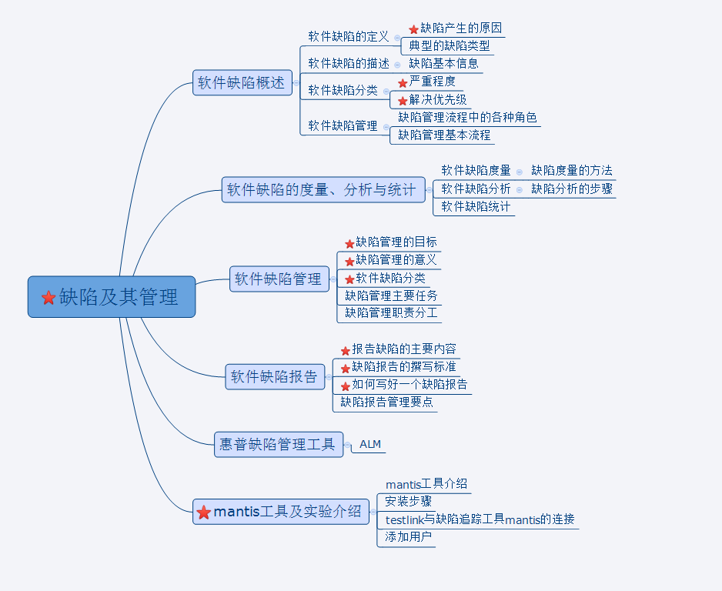

2 知识点梳理

2.1 软件缺陷概述

1）软件缺陷定义★★★★

在写完程序进行编译时会出现语法错误、拼写错误或者一个不正确的程序语句的错误 提示；在设计过程中，需求、规格说明在某种程度上与用户要求不符，又或者其他文档中 存在一些错误；软件完成后，应有的功能不能使用；或者软件在交付使用后，出现在一些 在测试时没有发现的问题，造成软件故障；等等，所有这些都可以称为软件缺陷。

按照一般的定义，只要符合下面 5 个规则中 的一个，就叫做软件缺陷。

(1) 软件未实现产品说明书要求的功能。

(2) 软件出现了产品说明书指明不应该出现的错误。

(3) 软件实现了产品说明书未提到的功能。

(4) 软件未实现产品说明书虽未明确提及但应该实现的目标。

(5) 软件难以理解、不易使用、运行缓慢或者——从测试员的角度看——最终用户会 认为不好。

2）软件缺陷产生的原因

导致软件产生缺陷有九类原因：①需求的不完善定义；②客户——开发者 通信失败；③对软件需求的故意偏离；④逻辑设计错误；⑤编码错误；⑥不符合文档编制 与编码规定；⑦测试过程不足；⑧规程错误；⑨文档编制错误。

2.1.1 典型的缺陷类型

①需求解释有错误、用户定义错了需求、需求记录错误；

②设计说明有误；

③编码说明有误、程序代码有误、数据输入有误；

④测试错误、问题修改不正确；

⑤正确的结果是由于其它的缺陷产生的。

2.1.2软件缺陷描述★★★

对软件缺陷进行有效描述涉及如下内容：

**1) 可追踪信息**

缺陷 ID（唯一的缺陷 ID，可以根据该 ID 追踪缺陷）。

**2) 缺陷基本信息 缺陷的基本信息有如下几部分内容：**

(1) 缺陷标题，描述缺陷的标题；

(2) 缺陷的严重程度，描述缺陷的严重程度。一般分为“致命”、“严重”、“一般”、“建 议”四种；

(3) 缺陷的紧急程度，描述缺陷的紧急程度。从 1～4，1 是优先级最高的等级，4 是优 先级最低的等级。

(4) 缺陷提交人，缺陷提交人的名字（邮件地址）；

(5) 缺陷提交时间；

(6) 缺陷所属项目/模块。缺陷所属的项目和模块，最好能较精确地定位至模块；

(7) 缺陷指定解决人。缺陷指定的解决人，在缺陷“提交”状态为空，在缺陷“分发”状态 下由项目经理指定相关开发人员修改；

(8) 缺陷指定解决时间。项目经理指定的开发人员修改此缺陷的 deadline；

(9) 缺陷处理人。最终处理缺陷的处理人；

(10) 缺陷处理结果描述。对处理结果的描述，如果对代码进行了修改，要求在此处体 现出修改；

(11) 缺陷处理时间；

(12) 缺陷验证人。对被处理缺陷验证的验证人；

(13) 缺陷验证结果描述。对验证结果的描述（通过、不通过）；

(14) 缺陷验证时间。

**3) 缺陷的详细描述 对缺陷描述的详细程度直接影响开发人员对缺陷的修改，描述应该尽可能详细。**

**4) 测试环境说明 对测试环境的描述。**

**5) 必要的附件 对于某些文字很难表达清楚的缺陷，使用图片等附件是必要的。**

**6) 从统计的角度出发 可以添加上“缺陷引入阶段”、“缺陷修正工作量”等项目。 软件缺陷的描述是后面要论述的软件缺陷报告的基础部分，也是测试人员就一个软件**

2.1.3软件缺陷分类★★★★★

对软件缺陷进行分类，分析产生各类缺陷的软件过程原因，总结在开发软件过程中不 同软件缺陷出现的频度，制定对应的软件过程管理与技术两方面的改进措施，是提高软件 组织的生产能力和软件质量的重要手段。

1) 按缺陷的严重程度划分

按缺陷的严重程度划分，是指按软件的缺陷对软件质量的影响程度，即缺陷的存在对 软件的功能和性能产生怎样的影响，按照严重程度由高到低的顺序可以分为 5 个等级：才 Critical，Major，Minor，Cosmetic，Other。下面是对这 5 个等级的描述。

⑴ Critical：不能执行正常工作功能或重要功能，或者危及人身安全；

⑵ Major：严重地影响系统要求或基本功能的实现，且没有办法更正。（重新安装或重

新启动该软件不属于更正办法）；

⑶ Minor：严重地影响系统要求或基本功能的实现，但存在合理的更正办法。重新安装或重新启动该软件不属于更正办法）；

⑷ Cosmetic：使操作者不方便或遇到麻烦，但它不影响执行工作或者重要功能；

⑸ Other：其他错误。

需要说明的是，在具体的软件项目中，要根据实际情况来划分等级，不一定是 5 个等

级。如果缺陷数目较少时，可以适当地减少等级。而一般的缺陷管理工具会自动地根据具 体项目给出一个默认的缺陷严重程度。

同行评审错误的严重程度划分为 Major（主要的、较大的缺陷）和 Minor（次要的、小的缺陷）。

1. 按优先级划分

优先级指处理和修正软件缺陷的先后顺序的指标，即哪些缺陷需要优先修正，哪些缺陷可以稍后修正，按照优先级由高到低可以分为 3 个等级：high，middle，low。其中高优 先级的缺陷是应该被立即解决的；中优先级的缺陷是指缺陷需要正常排队等待修复或列入软件发布清单；低优先级的缺陷是指缺陷可以在方便的时候被纠正。同缺陷的严重程度一 样，**优先级的划分也不是绝对的，可以根据具体的情况灵活划分。**

在这里需要说明的是，软件缺陷的严重程度和优先级是含义不同的但是又相互联系的两个概念，它们从不同的侧面描述了软件的缺陷对软件质量和最终用户的满意度的影响程 度和处理的方式。

一般说来，严重程度高的缺陷通常具有较高的优先级。因为严重程度高的缺陷对软件 质量的影响性大，应该优先处理，而严重程度低的缺陷可能只是软件不太完美，可以稍后 再做处理。但是严重程度高的缺陷其优先级一定高吗？即缺陷的严重程度和缺陷的优先级一定成正比吗？答案是：不一定！例如：

⑴ 严重程度高的优先级不一定高。软件本身是脆弱的，难以理清头绪，犹如一团乱麻， 如果修复一个软件缺陷，需要重新修改软件的整体架构，由此可能造成牵一发而动全身—— 产生其他的缺陷，而且又有紧迫的产品发布等的进度压力，修正软件将冒很大的风险，此 时即使缺陷的严重程度很高，是否要修正，仍需要做全面的考虑。

⑵ 严重程度低的优先级不一定低。如果软件的界面不是很方便用户使用或软件的名字 对公司的形象有一定的影响，这样的缺陷虽然不是很严重，但是它关系到软件和公司的市 场形象，需要立即进行修正。

2.1.4软件缺陷管理★★★★

软件缺陷能够引起软件运行时产生的一种不希望或不可接受的外部行为结果，软件测试过程简单说就是围绕缺陷进行的，对软件缺陷跟踪管理一般而言要达到以下目标。

1) 确保每个被发现的缺陷都能够被解决。这里解决的意思不一定是被修正，也可能是其他处理方式（例如，在下一个版本中修正或是不修正）。总之，对每个被发现的缺陷的处理方式必须能够在开发组织中达成一致。

2) 收集缺陷数据并根据缺陷趋势曲线识别测试过程的阶段

3) 收集缺陷数据并在其上进行数据分析，作为组织的过程财富 在对软件缺陷进行管理时，必须先对软件缺陷数据进行收集，然后才能了解这些缺陷，

并且找出预防和修复它们，以及预防引入新的缺陷。表 2-3 是缺陷记录日志。

表 2-3 缺陷记录日志

|  |  |  |  |  |  |  |  |
| --- | --- | --- | --- | --- | --- | --- | --- |
| 日期 | 编号 | 状态 | 类型 | 缺陷来源 | 排除来源 | 修改时间 | 修复时间 |
|  |  |  |  |  |  |  |  |
| 描述 | | | | | | |
|  |  |  |  |  |  |  |  |
| 描述 | | | | | | |

缺陷记录日志用于软件缺陷数据的收集，收集软件缺陷数据的步骤如下：

⑴ 为测试和同行评审中发现的每一个缺陷做一个记录；

⑵ 对每个缺陷要记录足够详细的信息，以便以后能更好地了解这个缺陷；

⑶ 分析这些数据以找出哪些缺陷类型引起大部分的问题；

⑷ 设计出发现和修复这些缺陷的方法（缺陷排除）。

根据对国内外著名 IT 公司缺陷管理流程的研究，一般软件缺陷管理流程如图 2-3 所示：

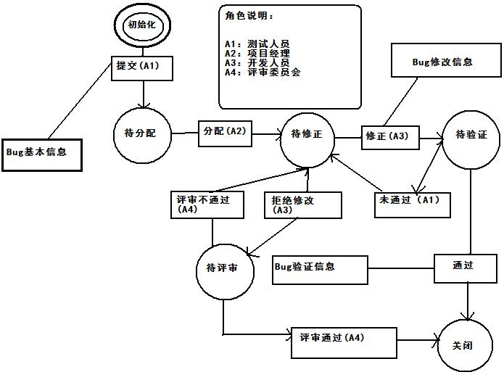

图 2-3 缺陷的一般管理流程

在缺陷管理流程中有四个角色：①测试人员（A1）：进行测试的人员，并且是缺陷的发现者；②项目经理（A2）：对整个项目负责，对产品质量负责的人员；③开发人员（A3）： 执行开发任务的人员，完成实际的设计和编码工作及对缺陷的修复工作；④评审委员会（A4）：对缺陷进行最终确认，在项目成员对缺陷达不成一致意见时，行使仲裁权力。包含六种缺陷状态：①初始化：缺陷的初始状态；②待分配：缺陷等待分配给相关开发人员 处理；③待修正：缺陷等待开发人员修正；④待验证：开发人员已完成修正，等待测试人 员验证；⑤待评审：开发人员拒绝修改缺陷，需要评审委员会评审；⑥关闭：缺陷已被处 理完成。

软件缺陷管理流程描述如下：

⑴ 测试小组发现新的缺陷，并记录缺陷，此时缺陷状态为“初始化”。

⑵ 测试小组向项目经理提交新发现的缺陷（包括缺陷的基本信息），此时缺陷的状态为“待分配”。

⑶ 项目经理接收到缺陷报告后，根据缺陷的详细信息，确定处理方案，此时缺陷的状 态为“待修正”。

⑷ 缺陷报告被分配给特指的开发人员，开发人员对缺陷进行修复，并填写缺陷的修改 信息，然后等待测试人员对修复后的缺陷再一次进行验证，此时缺陷的状态为“待验证”。

⑸ 经测试人员验证后，发现缺陷未被修复，则重新交给原负责修复的开发人员，转 3）， 测试缺陷的状态为“待修正”。

⑹ 经测试人员验证后，发现缺陷被修复，则填写缺陷验证信息，缺陷修复完成，此时 缺陷的状态为“关闭”。

⑺ 若测试人员验证缺陷未被修复，但是开发人员认为已修复完成拒绝再次修复，则将 缺陷报告提交给评审委员会，等待评审委员会的评审，此时缺陷的状态为“待评审”。

⑻ 若评审委员会评审不通过，即软件缺陷未被修复，开发人员需继续修复，转 3）， 此时软件缺陷的状态为“待修正”。

⑼ 若评审委员会评审通过，即软件缺陷被修复，此时缺陷状态为“关闭”。

在整个缺陷的跟踪管理流程中，为了保证所发现的错误是真正的错误，需要有丰富测试经验的测试人员验证和确认发现的缺陷是否真正的缺陷，发现的缺陷是由什么引起的， 以及测试步骤是否准确、简洁、可以重复等。除此之外，由于对软件设计具体要求的不了 解，对测试报告的个别软件错误，可能无法确认是否属于真正的软件错误，本地化服务商 需要与软件供应商交流并确认；对于缺陷的处理都要保留处理信息，包括处理者姓名、时 间、处理方法、处理步骤、错误状态、处理注释等；对缺陷的拒绝不能由程序员单方面决 定，应该由项目经理、测试经理和设计经理组成的评审委员会决定；对于缺陷修复后必须 由报告缺陷的测试人员验证后，确认已经修复，才能关闭缺陷。另外在缺陷跟踪管理流程 中，还应注意以下几点：

⑴ 测试小组在提交事务时，应清楚详细地将问题描述出来，便于项目经理进行处理；

⑵ 项目经理在确定处理方案时，如对测试小组提出的事务有疑问，应及时与测试小组

人员沟通，以保证完全理解测试小组提出的事务，确定正确的处理方案。同样，缺陷修复

人员在处理事务时，如对测试小组提出的事务有疑问，也应及时与测试小组人员沟通，以 保证准确处理测试小组提出的事务；

⑶ 修复人员在解决事务时，应将发现原因、解决的途径和方法详细地描述出来。以便 日后的查阅；

⑷ 测试小组成员应定期整理并归类测试的 Bug，并写成测试报告，向项目经理、技术总监报告测试结果。

2.2软件缺陷的度量、分析与统计

在软件开发过程中实施缺陷的度量与分析对于提高软件开发和测试效率，预防缺陷发生，保证软件产品质量有着十分重要的作用。另外，对软件的缺陷进行跟踪管理的目标之 一是对缺陷的数据进行统计。通过对软件开发过程中发现的缺陷进行分析统计，可以判断 软件质量、项目的进展。

2.2.1软件缺陷度量

缺陷度量就是对项目过程中产生的缺陷数据进行采集和量化，将分散的缺陷数据统一 管理，使其有序而清晰，然后通过采用一系列数学函数，对数据进行处理，分析缺陷密度和趋势等信息，从而提高产品质量和改进开发过程。**软件缺陷度量的方法**较多，从简单的缺陷计数到严格的统计建模，其主要的度量方法有缺陷密度（软件缺陷在规模上的分布）、缺陷率（缺陷在时间上的分布）、整体缺陷清 除率、阶段性缺陷清除率、缺陷趋势、预期缺陷发现率等。

2.2.2软件缺陷分析★★

缺陷分析是将软件开发各个阶段产生的缺陷信息进行分类和汇总统计，计算分析指标， 编写分析报告的活动。通过软件缺陷分析可以发现各种类型缺陷发生的概率，掌握缺陷集 中的区域、明确缺陷发展趋势、挖掘缺陷产生的根本原因，便于有针对性地提出遏制缺陷发生的措施、降低缺陷数量。缺陷分析报告中的统计数据及分析指标既是对当前软件质量状况的评估，也是判定软件是否能按期发布或交付使用的重要依据。实施缺陷分析的前提是需要一个符合项目要求的缺陷数据管理系统，通过采集完整的缺陷数据信息，进行缺陷 数据分析，来改进软件过程质量并实施缺陷预防措施。

缺陷分析也可以用来评估当前软件的可靠性，并且预测软件产品的可靠性变化，缺陷 分析在软件可靠性评估中占有相当大的作用。

另外，通过缺陷分析达到缺陷预防的目的，这是缺陷管理的核心任务之一。

**缺陷分析的第一步是记录缺陷，**值得注意的是记录缺陷不应该满足于记录缺陷的表面症状。测试的一个重要职责就是试图发现缺陷的根本原因，在测试时不应将产品看做一个黑盒，而应该像开发人员那样了解产品的内在，包括深入源代码，理解产品的设计和实现。

**缺陷分析的第二步是对于测试出来的缺陷进行缺陷分类，找出那些关键的缺陷类型， 进一步分析其产生的根源，针对性地制定改进措施。**缺陷分析非常关键的一步就是寻找一 个预防类似缺陷再次发生的方法。这一方法不仅涉及开发人员、测试人员，还涉及不直接 负责代码编写的资深开发人员。利用这一阶段的实践成果，开发人员可以预防缺陷的发生， 而不仅仅是修正这些缺陷。

**缺陷分析的第三步是进行缺陷预防分析，它是整个缺陷分析过程的核心。**这一阶段总 结出的实践可以在更广泛的范围内预防潜在的缺陷。

**缺陷分析的最后一步是编写缺陷分析报告，绘制缺陷分析图。** 缺陷分析报告中的统计数据及分析指标既是对软件质量的权威评估，也是确定测试是否达到结束标准、判定测试是否已达到客户可接受状态和判定软件是否能发布或交付使用 的重要依据。

另外，**缺陷分析图表会告诉我们很多有价值的信息**。

在缺陷分析中，常用的主要缺陷参数有四个：①状态：缺陷的当前状态（打开的、正 在修复或关闭的等）；②优先级：必须处理和解决缺陷的相对重要性；③严重性：缺陷的相 关影响，对最终用户、组织或第三方的影响，等等；④起源：导致缺陷的起源故障及其位 置，或排除该缺陷需要修复的构件。

可以将缺陷计数作为时间的函数来报告，即创建缺陷趋势图或报告；也可以将缺陷计 数作为一个或多个缺陷参数的函数来报告，如作为缺陷密度报告中采用的严重性或状态参 数的函数。这些分析类型分别为揭示软件可靠性的缺陷趋势或缺陷分布提供了判断依据。 例如，预期缺陷发现率将随着测试进度和修复进度而最终减少。可以设定一个阈值， 在缺陷发现率低于该阈值时才能部署软件。也可根据执行模型中的起源报告缺陷计数，以 允许检测“较差的模块”、“热点”或需要再三修复的软件部分，从而指示一些更基本的设计缺陷。

2.2.3软件缺陷统计★★★

软件缺陷统计是软件分析报告中的重要内容之一。事实上，从统计的角度出发，可以 对软件过程的缺陷进行度量，如软件功能模块缺陷分布、缺陷严重程度分布、缺陷类型分布、缺陷率分布、缺陷密度分析、缺陷趋势分布、缺陷注入率/消除率等。统计的方式可以 用表格，也可用图表表示，如散点图、趋势图、因果图、直方图、条形图、排列图等。

2.3软件缺陷管理★★★★

缺陷跟踪管理是测试工作的一个重要部分，测试的目的是为了尽早发现软件系统中的缺陷，对缺陷进行跟踪管理，确保每个被发现的缺陷都能够及时得到处理是测试工作的一项重要内容。

2.3.1缺陷管理的目标

确保每个被发现的缺陷都能够被解决，收集缺陷数据并根据分析和统计缺陷，排除缺陷以及预防缺陷等步骤以达到有效减少软件产品的缺陷数。

2.3.2缺陷管理的意义

通过推广专业的技术找到隐藏的缺陷

通过准确的文档报告缺陷

通过良好的沟通使缺陷尽快解决

通过良好的措施减少和预防缺陷的发生

通过合适的工具管理缺陷报告

通过优化的流程推进缺陷的生命周期

通过缺陷数据的分析及时找到问题和根源

通过角色的分工促进团队协作

通过明确的分级确保优先的处理

通过缺陷三方会审一起做出正确决策

2.3.3软件缺陷分类

为了对缺陷进行管理，首先要了解缺陷、进行相应的分类，通过分类可以迅速定位哪一类缺陷的问题最大，然后可以集中精力去解决。

2.3.4缺陷管理的主要任务

1. 缺陷收集

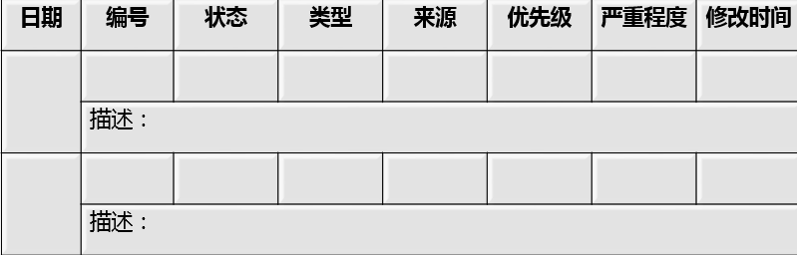

2）分析缺陷来源

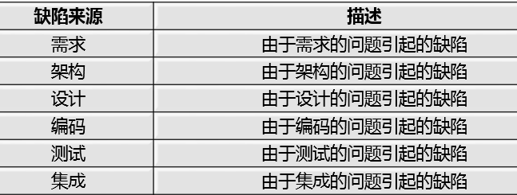

2.3.5缺陷管理职责分工

1. 常见缺陷状态说明

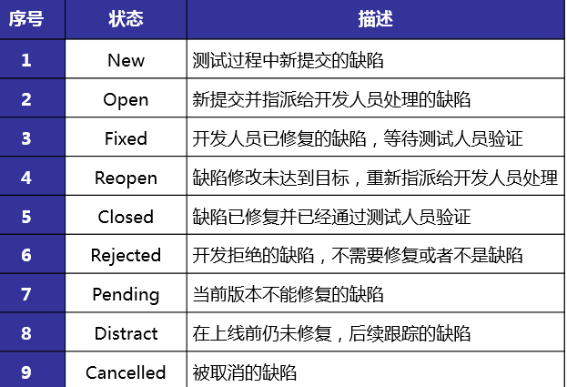

1. 测试人员的职责

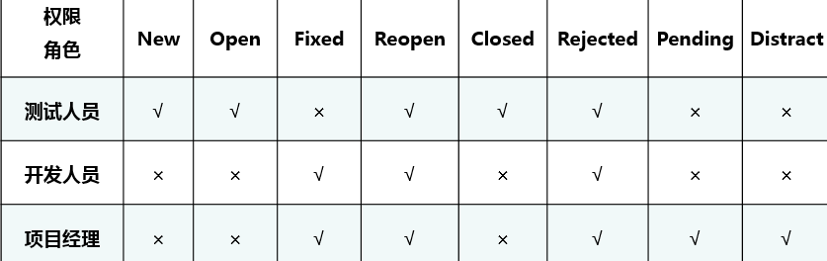

3）缺陷生命周期管理

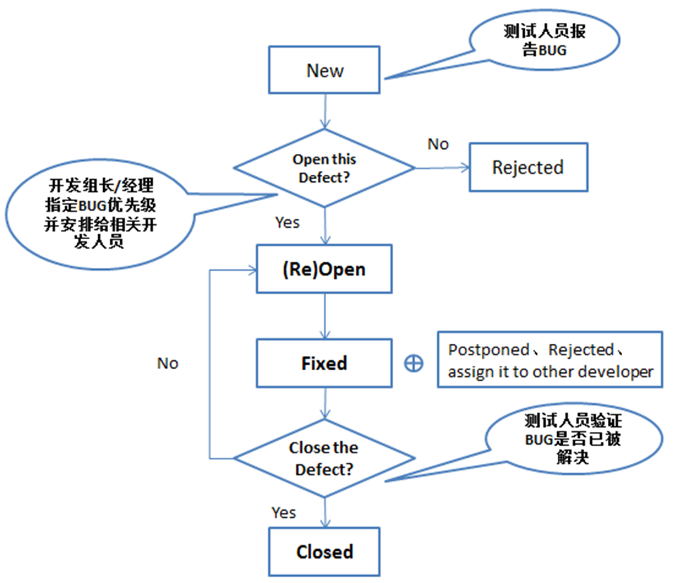

4）角色与职责分工

测试人员：添加缺陷，回答相关人员对该缺陷的询问，修改缺陷详细信息，验证缺

陷，关闭缺陷；

测试经理：有全部管理，修改缺陷的权限，指导和分配测试人员针对缺陷的工作

参与缺陷会审会议，对缺陷的解决方案从测试团队的角度提出意见与建议；

开发团队：调查造成缺陷的根本原因，评估修复缺陷的风险和代价，修复缺陷，修改缺陷相关信息，调整优先级、责任人、缺陷概要等；

缺陷会审团队：缺陷会审（Triage），三方决议的意思，参与方有开发团队、测试；

5）团队及项目经理组成

1、参与成员：程序员、程序设计人员、测试人员等

2、会议目的：通过阅读、讨论促使问题（缺陷）的暴漏

3、活动内容：缺陷评审

2.4软件缺陷报告★★★★

2.4.1缺陷报告的主要内容

不同的项目和测试机构会依据不同的标准和规范来编制缺陷报告，目的是为缺陷报告 阅读者识别缺陷提供足够的信息。一般情况下，缺陷报告包含下列内容：

⑴ 问题报告编号：为了便于对缺陷的管理，每个缺陷必须赋予一个唯一性的编号，编 号规则可根据需要和管理要求制定；

⑵ 标题：标题用简明的方式传达缺陷的基本信息，标题应该简短并尽量做到唯一，以 便在观察缺陷列表时，可以很容易地注意到；

⑶ 报告人：缺陷报告的原始作者，有时也可以包括缺陷报告的修订者。当负责修复该 缺陷的开发人员对报告有任何异议/疑义时，可以与报告人联系；

⑷ 报告日期：首次报告的日期。让开发人员知道创建缺陷报告的日期是很重要的，因 为有可能这个缺陷在前边版本曾经修改过；

⑸ 程序（或者组件）的名称：可分辨的被测试对象；

⑹ 版本号：测试可能跨越多个软件版本，提供版本信息可以方便进行缺陷管理；

⑺ 配置：发现缺陷的软件和硬件的配置。如操作系统的类型、是否有浏览器载入、处理器的类型和速度、RAM 的大小、可用的 RAM、正在运行的其他程序，等等；

⑻ 缺陷的类型：如代码错误、设计问题、文档不匹配等；

⑼ 严重性：描述所报告的缺陷的严重性；

⑽ 优先级：由开发人员或管理人员进行确定，依据修复这个缺陷的重要性而定；

⑾ 关键词：以便分类查找缺陷报告，关键词可在任何时候添加；

⑿ 缺陷描述：对发现的问题进行详细说明，尽管描述要深入，但是简明仍是最重要的。

缺陷描述的主要目的是说服开发人员决定去修复这个缺陷；

⒀ 重现步骤：这些步骤必须是有限的，并且描述的信息足够读者知道正确地执行就可 以重现这个缺陷；

⒁ 结果对比：在执行了重现缺陷步骤后，期望发生什么，实际上又发生了什么。

2.4.2缺陷报告的撰写标准

软件缺陷报告又称软件问题报告，是软件工程技术规范中的重要内容之一，是软件测 试过程中最重要的文档。它记录了缺陷或问题（Bug）发生的环境，如各种资源的配置情 况、Bug 的再现步骤以及 Bug 性质的说明。更重要的是它还记录着 Bug 的处理过程和状态。 Bug 的处理进程从一定角度反映了测试的进程和被测软件的质量状况以及改善过程。

软件问题报告的编写或撰写是有要求和规范的，有相应的文档编写标准。如国标、军 标以及行业标准。

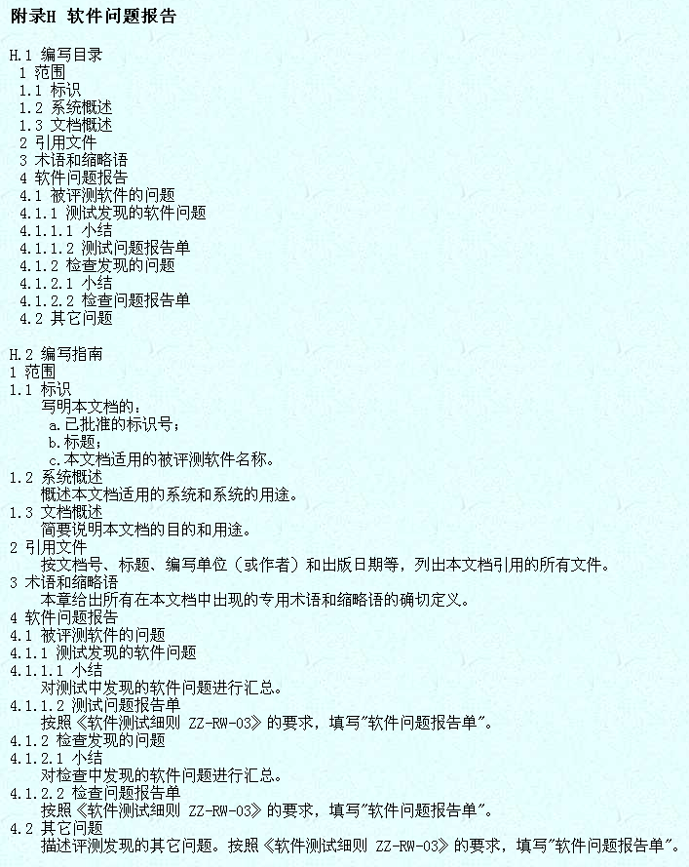

图 2-13 我国某行业的软件问题报告编制模板

按照图 2-13 编制软件问题报告，需要事先填写软件问题报告单。该报告单的填写也有 相应的要求、规范或标准。图 2-14 给出了某公司软件问题报告单的填写模板。

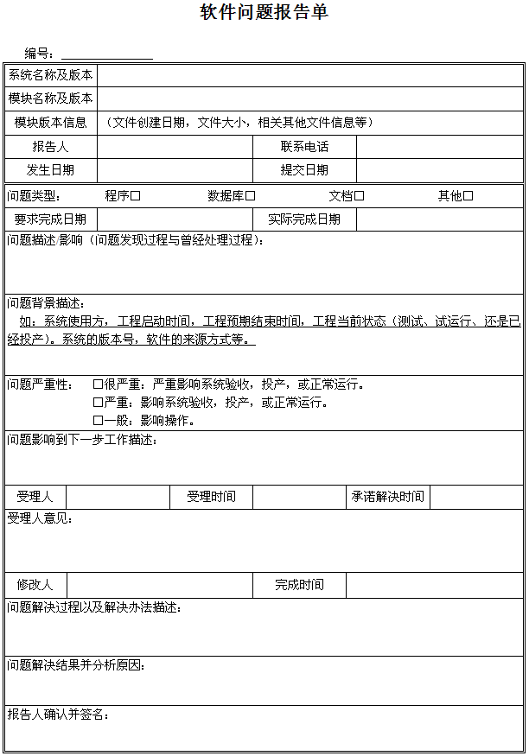

图 2-14 软件问题报告单的填写模板

2.4.3 如何写好一个缺陷报告

简明扼要的标题；精确的缺陷描述；确认缺陷版本号；简明的复现步骤；正确使用优先级和严重等级

2.4.4缺陷报告管理要点

1）及时更新缺陷状态

2）缺陷跟踪职责分工

3）标明缺陷发现时间

2.5缺陷管理工具

HP Quality Center（简称 QC）是一个基于 Web 的测试管理工具，可以组织和管理应用 程序测试流程的所有阶段，包括指定测试需求、计划测试、执行测试和跟踪缺陷。QC 中 一个重要的功能就是缺陷的管理，主要是规范缺陷在其生命周期各个阶段中正常的操作。 如缺陷的状态修改、权限的控制（不同状态下的缺陷用户操作受权限影响）等。

2.6 mantis工具及实验介绍★★★

2.6.1 mantis工具介绍

（1）Mantis是一款开源的软件缺陷管理工具，是基于PHP技术的经量级缺陷跟踪系统，是以Web操作的形式来提供项目管理及缺陷跟踪服务。相比于同类型的其它缺陷管理工具，Mantis的功能不是很强大，但却很实用，完全可以满足中小型项目的缺陷管理及跟踪。个人可定制的Email通知功能，每个用户可根据自身的工作特点只订阅相关缺陷状态邮件； 支持多项目、多语言； 权限设置灵活，不同角色有不同权限，每个项目可设为公开或私有状态，每个缺陷可设为公开或私有状态，每个缺陷可以在不同项目间移动；主页可发布项目相关新闻，方便信息传播； 便的缺陷关联功能，除重复缺陷外，每个缺陷都可以链接到其他相关缺陷； 有各种缺陷趋势图和柱状图，为项目状态分析提供依据，如果不能满足要求，可以把数据输出到Excel中进一步分析；流程定制不方便，但满足一般的缺陷跟踪。

（2）Mantis缺陷跟踪流程

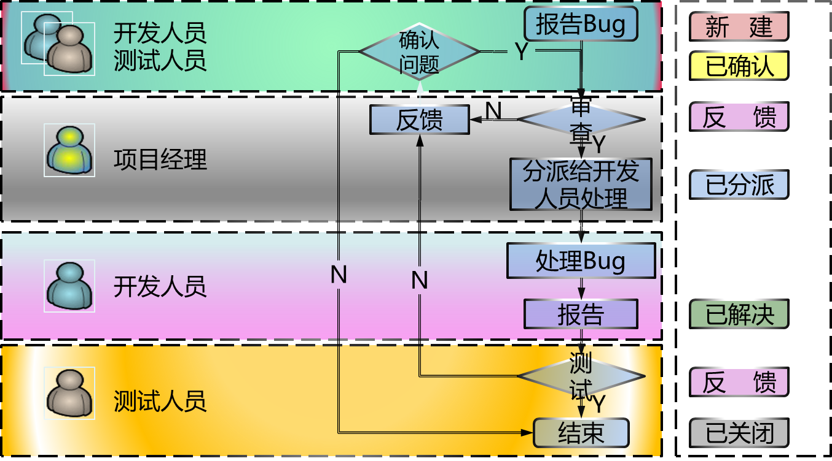

2.6.2安装步骤

在安装XAMPP时，大家最好装到D盘

1）Mantis 环境配置可选：

IIS+PHP+MySQL+Mantis

或 Apache+PHP+ MySQL+Mantis

2）本方案的安装环境要求：

运行环境：windows XP/win7

XAMPP Windows 1.8.1

Mantis-1.2.15安装包

1. 步骤

Step1：安装并运行XAMPP ，然后启动Apache、MySQL服务。安装XAMPP 的方法，解压XAMPP压缩包，双击里面的可执行文件，一次下一步；注意不要开启多个XAMPP

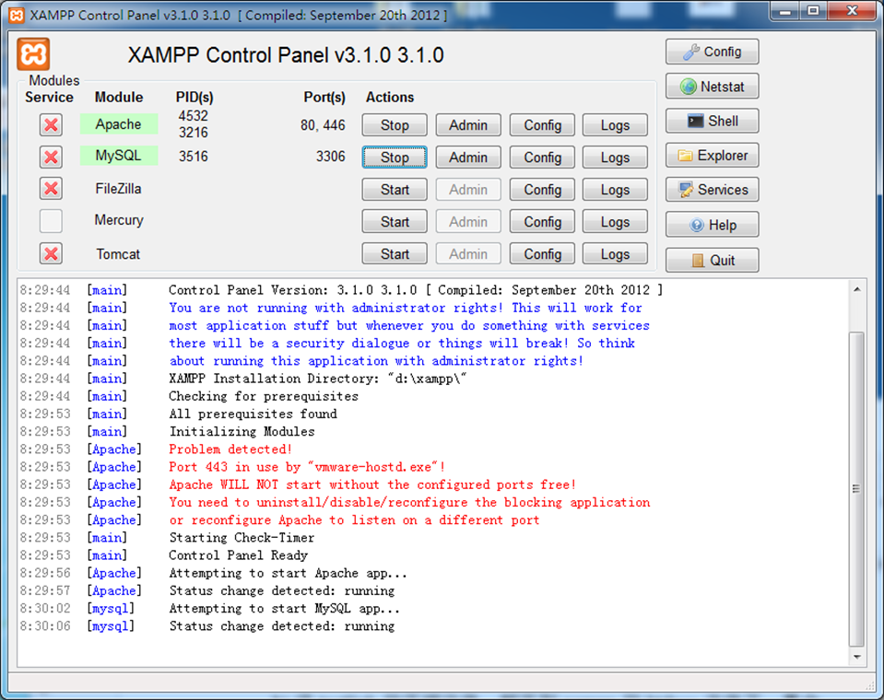

Step2：将Mantis的压缩文件，解压到xampp的htdocs文件下，重命名为mantis，访问 http://localhost/mantis/admin/install.php 即可出现mantis的安装界面，在界面中输入以下信息：

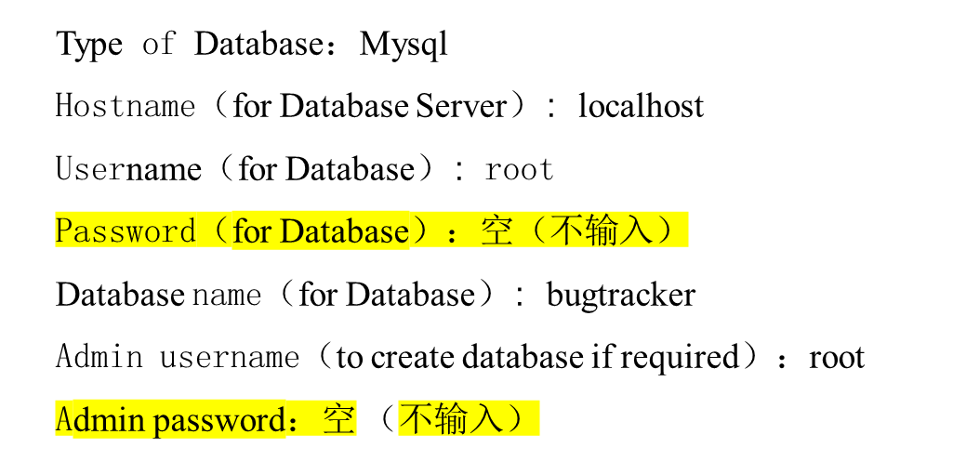

Step3：点击按钮， “Install/Upgrade Database”生成数据库和表如下图所示。注意:这时已产生一个管理员帐号：administrator/root.

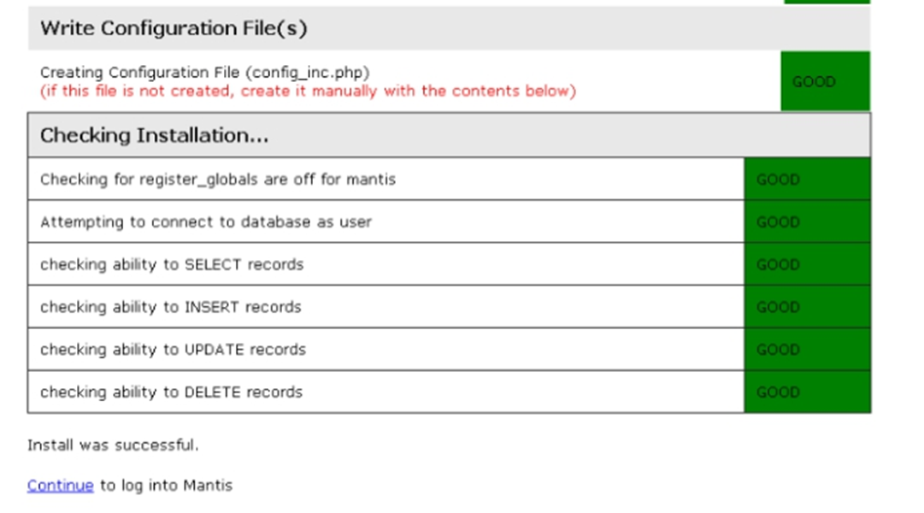

Step4：**点击Continue**，进入到登录界面（如下图）,这样Mantis的安装就完成了。最后用**Administrator /root**登录之后，新增项目和用户，就可以正常使用了。

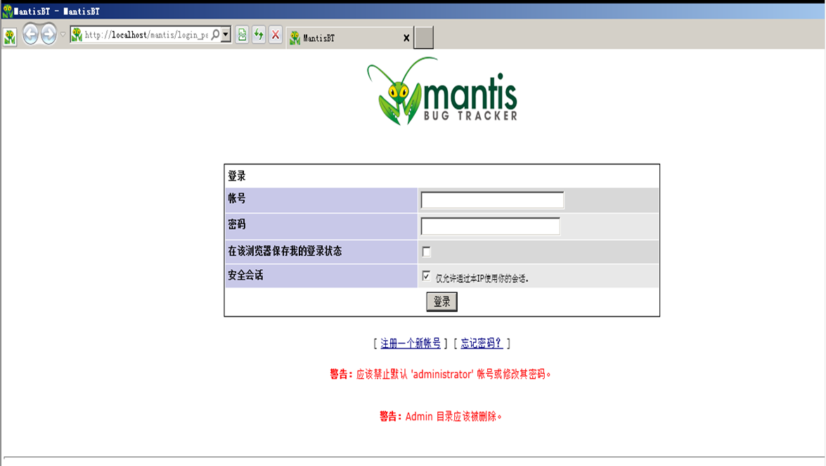

Step5：设置Mantis为中文

Mantis 1.2.15中在config_inc.php（C:\xampp\htdocs\mantis）中如下增加一行即可汉化完毕。

$g_default_language='chinese_simplified';//固定设为中文，保存后，刷新一下浏览器，mantis就成中文的了

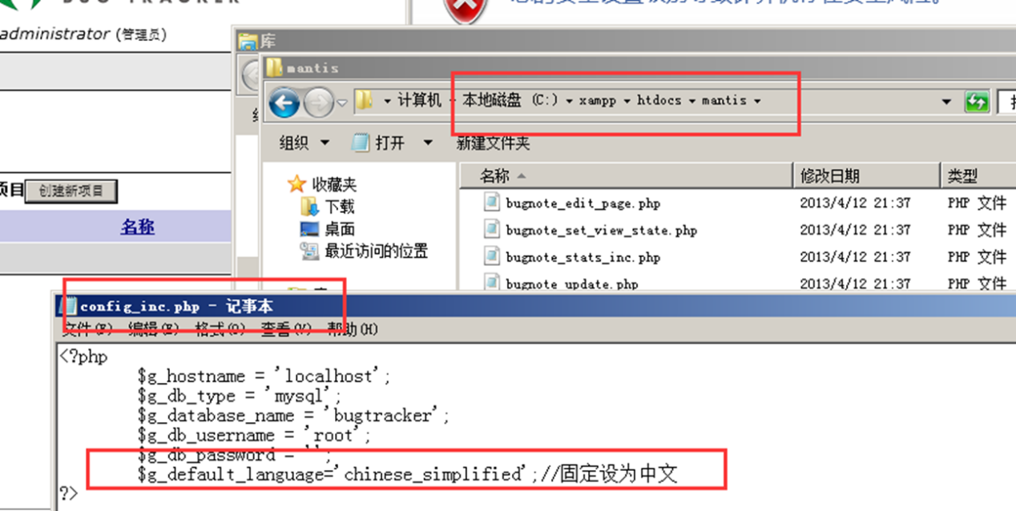

2.6.3 testlink与缺陷追踪工具mantis的连接

需要修改的配置文件为testlink下的C:\xampp\htdocs\testlink\cfg\mantis.cfg.php和

C:\xampp\htdocs\testlink\config.inc.php

**具体方法如下**

**（1）** 修改mantis.cfg.php文件，找到安装路径下的xampp\htdocs\**testlink**\cfg\mantis.cfg.php

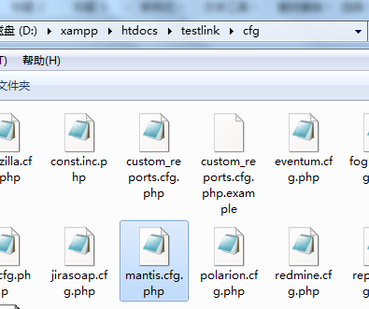

需要修改的配置项如下：

<?php

/**

* TestLink Open Source Project - http://testlink.sourceforge.net/

* $Id: mantis.cfg.php,v 1.7 2007/03/05 18:22:04 franciscom Exp $

*

* Constants used throughout TestLink are defined within this file

* they should be changed for your environment

*

* 20051229 - scs - added DEFINE for the DB-Type

*/

//Set the bug tracking system Interface to MANTIS 1.2.15

//also tested with MANTIS 1.2.15.a3

/** The DB host to use when connecting to the mantis db */

define('BUG_TRACK_DB_HOST', 'localhost');

/** The name of the database that contains the mantis tables */

define('BUG_TRACK_DB_NAME', 'bugtracker');

/** The DB type being used by mantis

values: mysql,mssql,postgres

*/

define('BUG_TRACK_DB_TYPE', 'mysql');

/** The DB password to use for connecting to the mantis db */

define('BUG_TRACK_DB_USER', 'root');

define('BUG_TRACK_DB_PASS', '');

/* link of the web server for mantis*/

/* anonymous login into mantis has to be turned on, and a mantis user has to created with viewer rights to all public projects

/* Change the following in your mantis config_inc.php (replace dummy with your created user)

# --- anonymous login -----------

# Allow anonymous login

$g_allow_anonymous_login = ON;

$g_anonymous_account = 'dummy';

*/

define('BUG_TRACK_HREF', "http://localhost/mantis/view.php?id=");

/** link to the bugtracking system, for entering new bugs */

define('BUG_TRACK_ENTER_BUG_HREF',"http://localhost/mantis/");

?>

**（2）config.inc.php需要修改的配置项如下标黄部分**

**(也就是打开config.inc.php文件，查找interface_bugs就能找到$g_interface_bugs =’NO’;这句话，把NO改成MANTIS就行了)**

**找到的：**

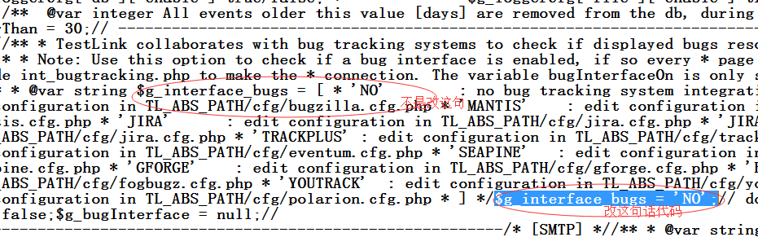

改后：

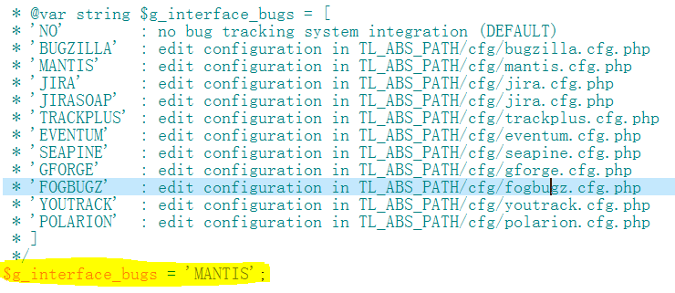

2.6.4添加用户

**添加用户的方式有3种：**

**方式一：配置邮箱**

在使用Adminitrator，root能够登录进行去后，选择管理-用户管理-创建用户账户-创建一个管理员账户（输入用户名，和**正确的邮箱**），同样，也创建一个经理、报告员及开发员

但这种方式需要**配置好邮箱**，否则创建的用户不知道密码，无法登录mantis系统。配置好mantis邮箱发送功能后，相应的人员收到邮箱后，激活相应的链接，可以修改密码，这一步非常重要，直接决定mantis是不是可以真正的使用

**配置邮箱的方式：**

**步骤1：在mantis目录下的config_defaults_inc.php中修改如下片断：**

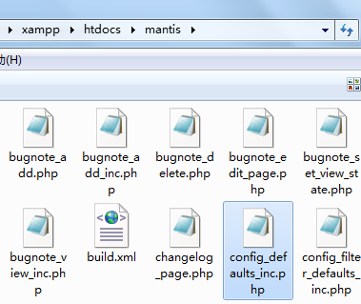

$g_administrator_email = 'XXX@163.com'; # XXX为邮件用户名，必须是可以收发邮件的真实的邮箱，我使用的是163邮箱，后来想用gmail，但没成功。

$g_webmaster_email = 'XXX@163.com'; #改成跟上面的一样即可，下面两个同样。

$g_from_email = 'XXX@163.com';

$g_return_path_email = 'XXX@163.com';

$g_phpMailer_method = 2;

$g_smtp_host = 'smtp.163.com'; #SMTP 服务器，我选的是163的，如果你也用163，这项就填写为smtp.163.com

$g_smtp_username = 'XXX'; #你邮箱的用户名

$g_smtp_password = 'XXX'; #你邮箱的密码

上面的这些一定要填写完整，要不收发邮件就有问题了

**步骤2：还需在EasyPHP 2.0b1\php下修改php.ini文件**，

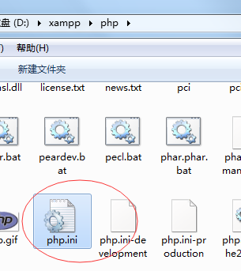

查找smtp,将后面的改为服务器ip或smtp.163.com（我改的是smtp.163.com）

在php.ini文件中查找sendmail_from,将前面的分号 **;** 去掉,并在后面填上邮件地址。

配置好mantis的邮箱发送功能以后，在mantis系统中创建一个用户后，会给该用户的邮箱发送邮件，该用户点击邮件中的链接就能直接登录进mantis，该用户也可以自己修改密码。在Admistrator修改用户的密码时，也会给该用户发送一个邮件，由该用户来修改密码。

已经配置邮箱发送功能的mantis界面如图

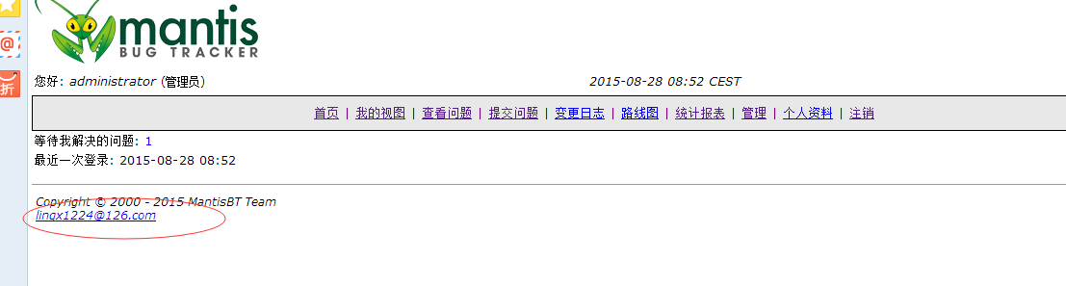

**方式二：在数据库中修改账户密码**

可以直接从**数据库**里创建用户和密码，（**账号**可以由Administrator创建，同方式一，账号也可以直接从数据库创建）

**※利用工具: XAMPP+MySql**

**步骤1**

启动**XAMPP**

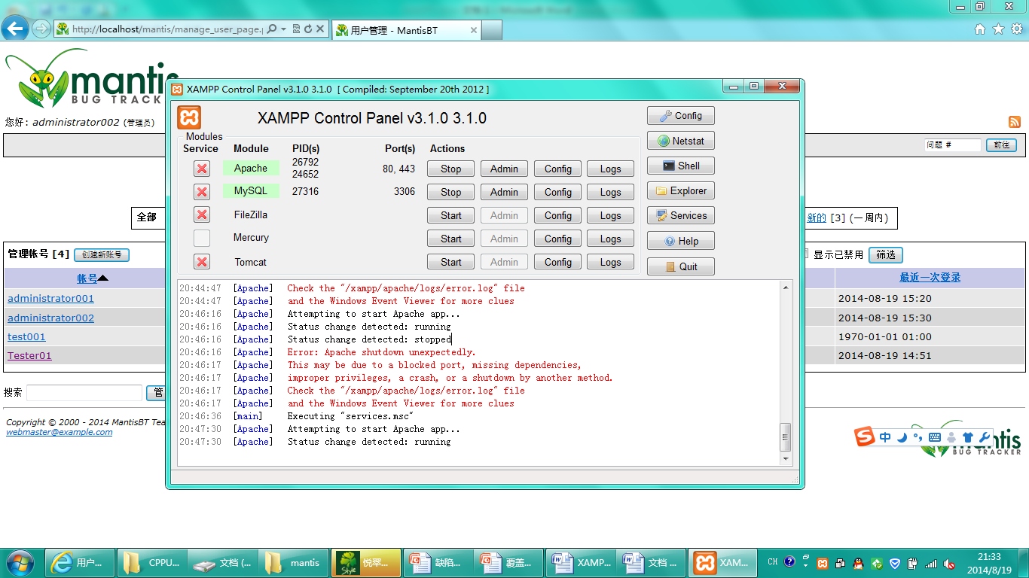

**步骤2**

启动**PHPMyadmin**(步骤1红色框)

**（即：在浏览器中输入http://localhost:88/phpmyadmin/）**

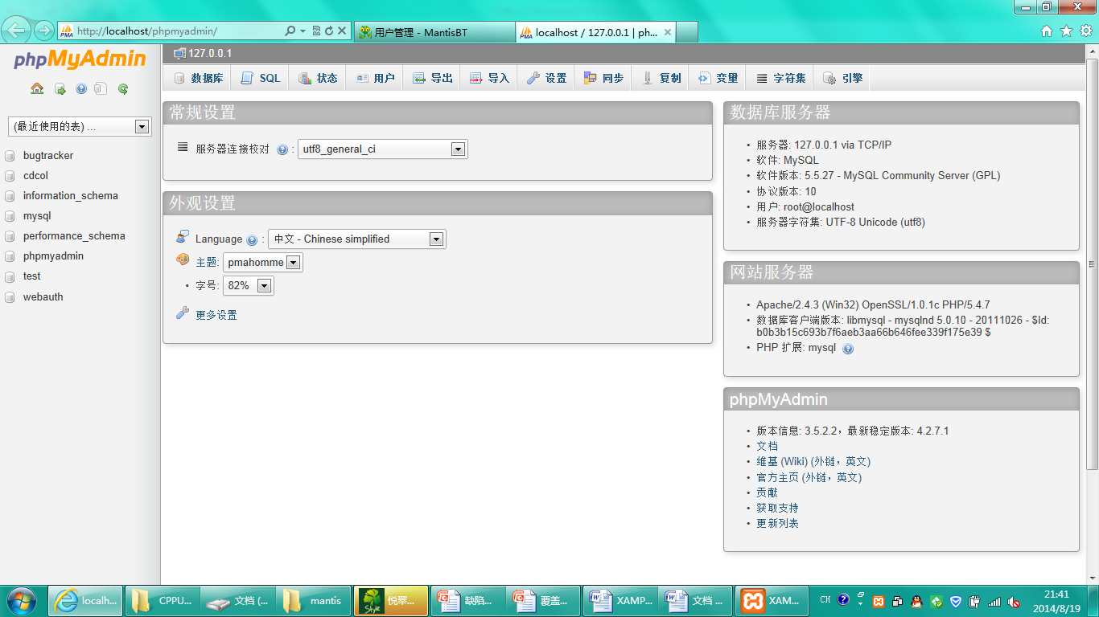

**步骤3**

选中mantis用数据库**bugtracker** (步骤2红色框),列出所有mantis应用表

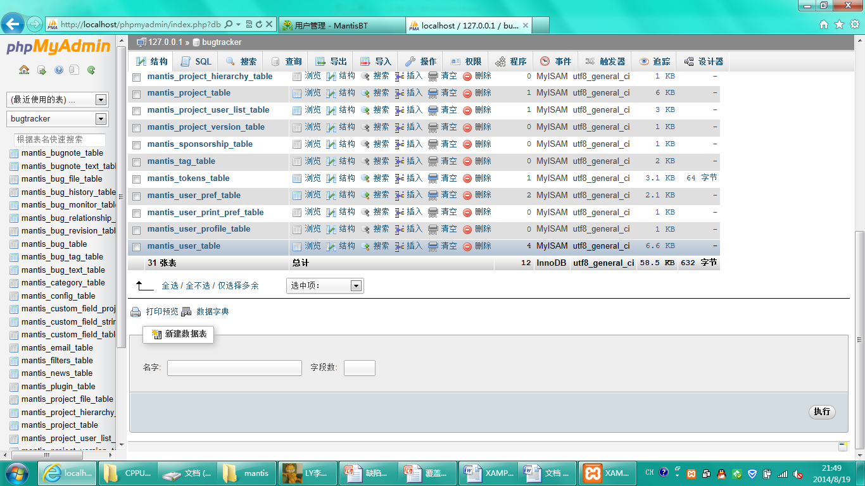

**步骤4**

选中表**mantis_uesr_table**（步骤3红框），查询出所有mantis用户

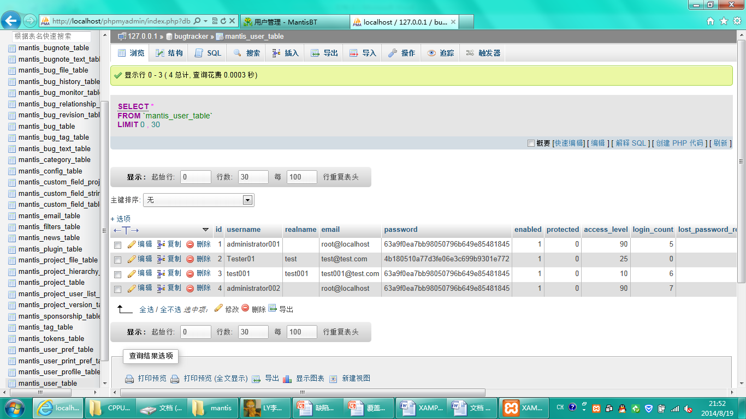

**步骤5**

点一下上图的复制按钮，复制（步骤4红框）用户至目标用户

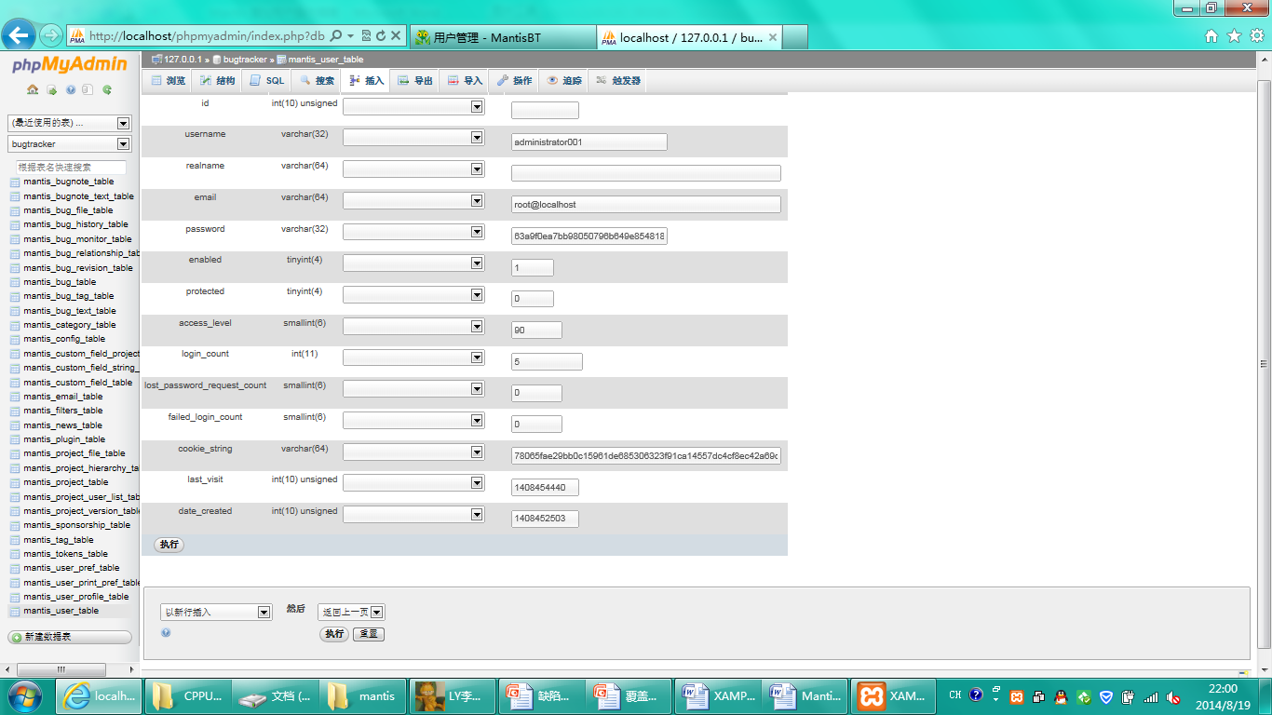

修改字段**username**和**cookie_string**：

例如 **Administrator001**改为**Tester001**

往**cookie_string**的值里任意添加或者修改2至3位英文字符或数字（★注意：每次复制添加字符应不同！！！）

**选择 [以新行插入]**  并点击[执行]按钮（上图底部红框出）

这样产生一条用户名为“**Tester001**”，密码为“**root**”的新用户（密码被继承）

效果见下图红框处：

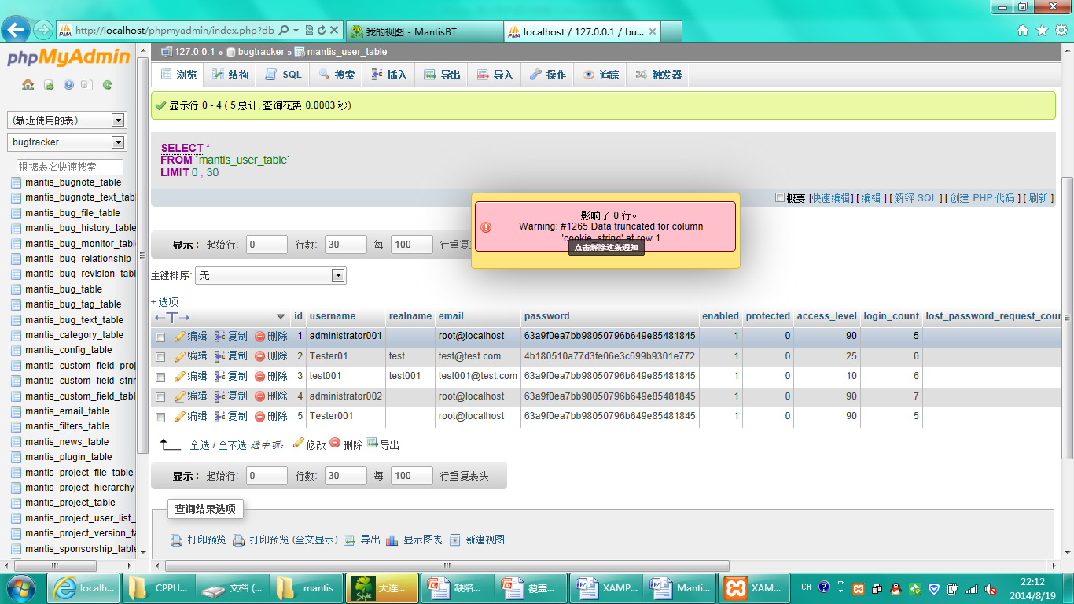

**步骤6**

登录验证：

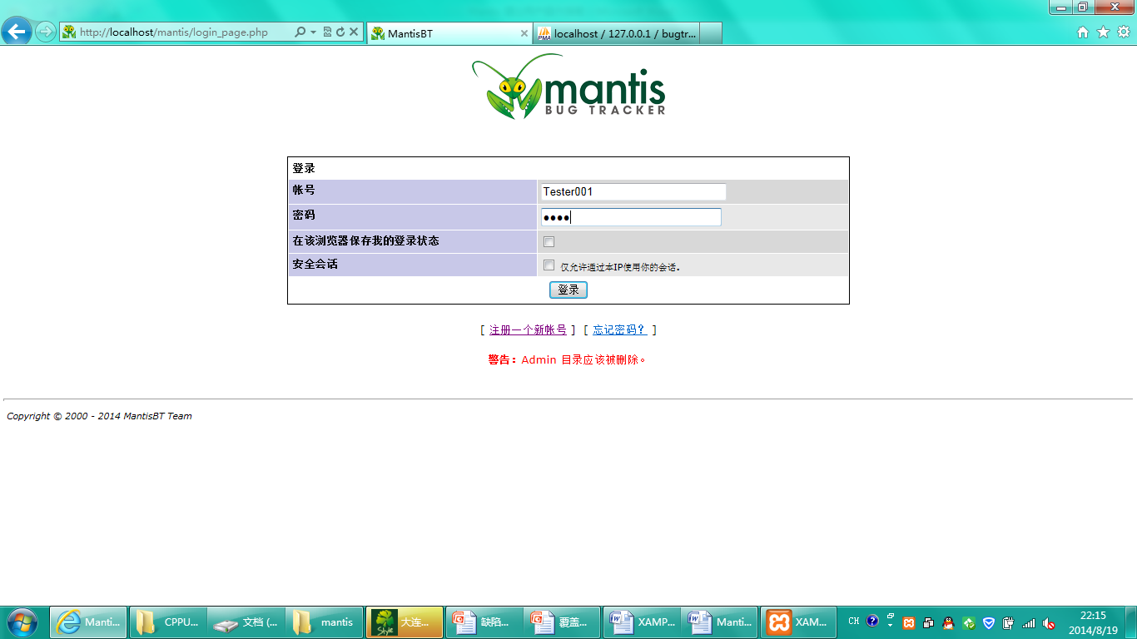

登录成功：

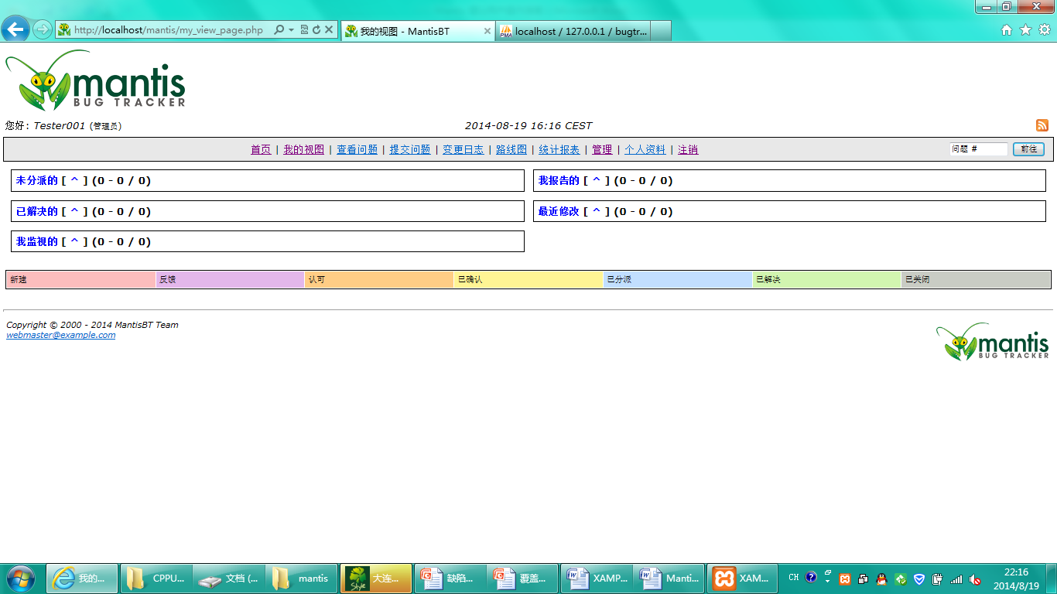

**步骤7**

修改用户角色：

使用adminstrator登录，修改所增加的用户角色，用adminstrator登录后，点击：管理

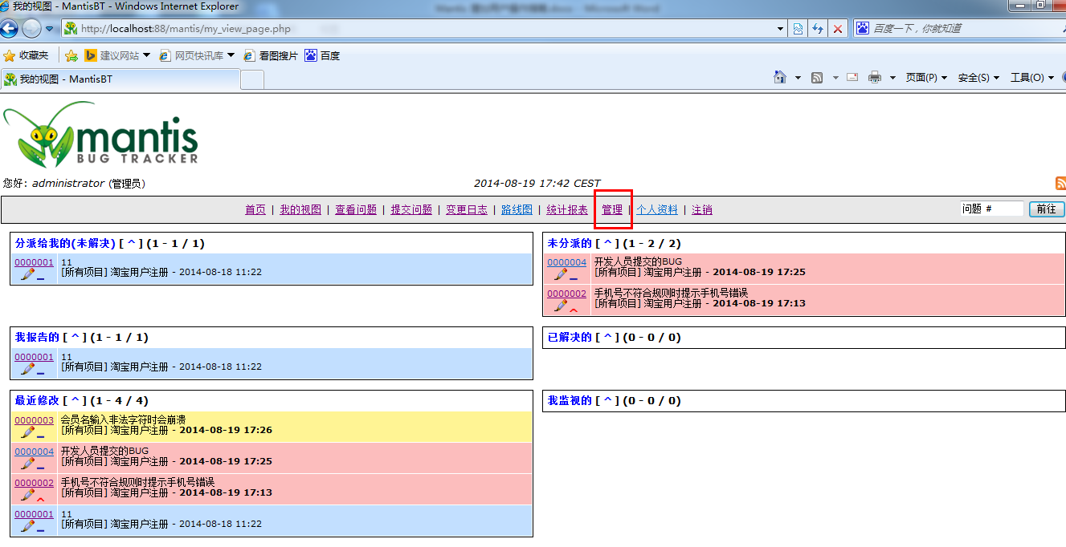

进入上述界面后点击：用户管理

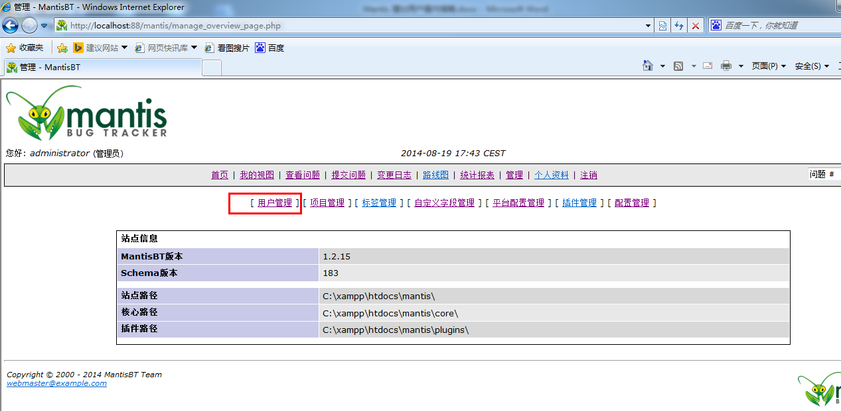

进入上述页面后，点击某一个增加的用户名：

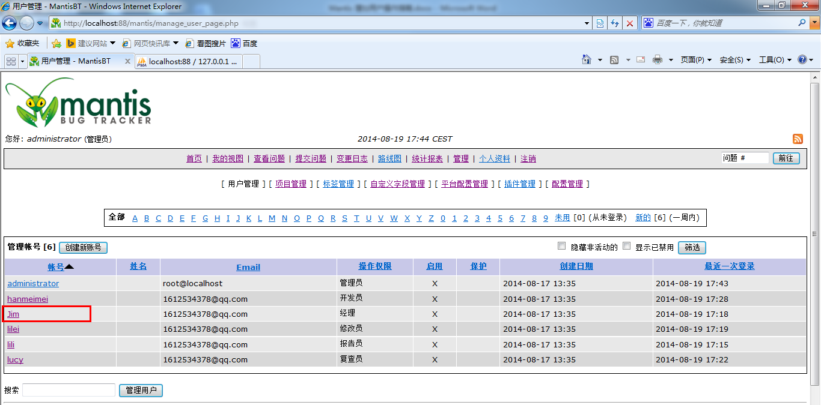

进入后，修改该用户为指定角色，点击：更新账号信息：

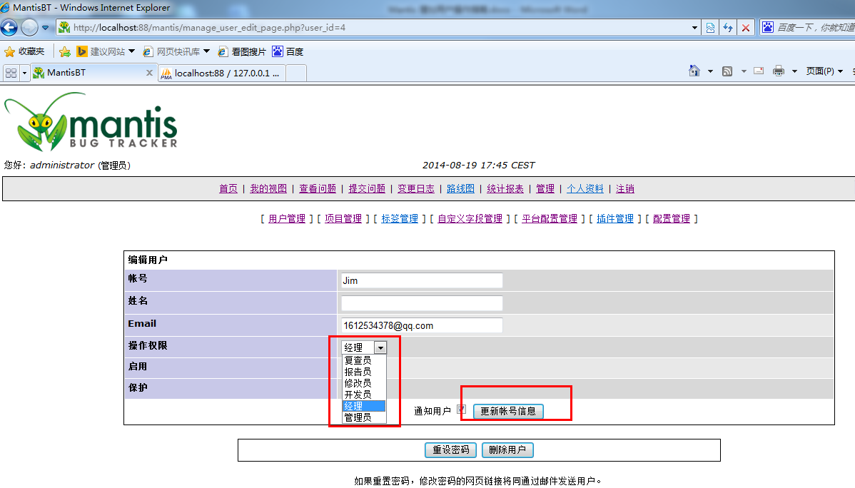

用户的角色就修改好了

**方式三：增加一个密码框**

从MantisBT版本开始，创建用户后，必须由用户通过确认邮件进行修改密码，而管理员无权对用户的密码进行修改。这对于配置mail不成功的情况下很不方便。

以下配置就可以让管理员轻松管理用户的密码。

解决方式就是考虑修改Mantisbt PHP程序，增加一个密码修改框，这样管理员就可以直接修改用户密码了。

操作步骤如下：

**步骤1：修改文件 manage_user_edit_page.php**

找到<!-- Email -->位置，将以下代码粘贴到下面一行：

<!-- Password -->

<tr <?php echo helper_alternate_class( 1 ) ?>>

<td class="category" width="30%">

<?php echo "Password (change only)" ?>:

</td>

<td width="70%">

<input type="text" size="16" maxlength="100" name="password" value="" />

</td>

</tr>

**步骤2：修改文件 manage_user_update.php**

在$f_user_id = gpc_get_int( 'user_id' );行下面粘贴以下代码：

$f_pass = gpc_get_string('password');

**步骤3：还是在文件manage_user_update.php中**

找到该行: $result = db_query_bound( $query, $query_params ); （有的版本是：$result = db_query( $query ); ）

在该行下面粘贴下面代码：

//Reset the password if specified.

if ($f_pass) user_set_password($f_user_id, $f_pass);

这样一来就增加了Password (change only): 一列，以供管理员修改用户的密码（但是前提是管理员增加用户时不要勾选保护一项，否则管理员无法修改该用户密码）

**修改成功后的mantis界面如下图，多了一个密码框**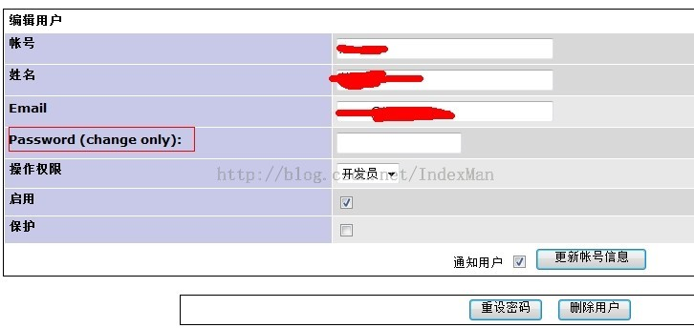

2.5.5修改mantis默认角色的权限

使用administrator账户登录mantis，点击管理-配置管理-工作流

进入到角色权限的调整界面

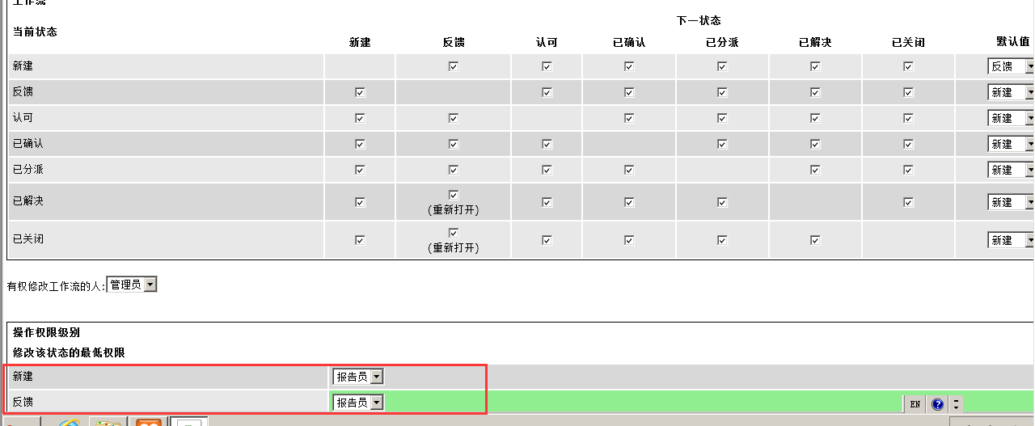

修改完以后，点击更改配置（以下截图只是参考）

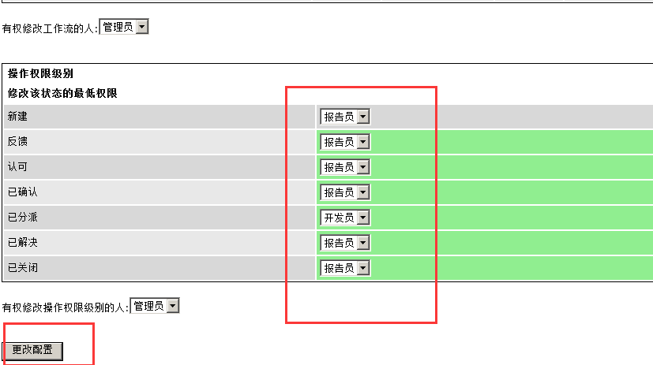

3 面试、笔试题目

3.1笔试题目

1. 计算机软件或程序中存在的某种破坏正常运行能力的问题、错误，或者隐藏的功能缺陷是属于（）。

A. 缺陷 B. 故障 C. 失效 D. 缺点

2．问题还没有解决，测试人员新报告的缺陷，或验证后缺陷仍然存在，这些缺陷所处的状态是（）。

 A. 激活状态 B. 非激活状态 C. 已修正状态 D. 关闭状态

3. 下列关于缺陷产生原因的叙述中，不属于技术问题的是( )

A. 文档错误，内容不正确或拼写错误

B. 系统结构不合理

C. 语法错误

D. 接口传递不匹配，导致模块集成出现问题

4. 下面有关软件缺陷的说法中错误的是（）

A. 缺陷就是软件产品在开发中存在的问题

B. 缺陷就是软件维护过程中存在的错误、毛病等各种问题

C. 缺陷就是导致系统程序崩溃的错误

D. 缺陷就是系统所需实现的某种功能的时效和违背

5. 功能或特性没有实现，主要功能部分丧失，次要功能完全丧失，或致命的错误声明，这属于软件缺陷级别中的（）。

A. 致命缺陷 B. 严重缺陷 C. 一般缺陷 D. 微小缺陷

6. 以下哪一种选项不属于软件缺陷（）。

A. 软件没有实现产品规格说明所要求的功能

B. 软件中出现了产品贵规格说明不应该出现的功能

C. 软件实现了产品规格说明没有提到的功能

D. 软件实现了产品规格说明所要求等功能但因受性能限制而未考虑可移植性问题

7．下列不属于软件本身的原因产生的缺陷的是（）。

A. 算法错误 B. 语法错误 C. 文档错误 D. 系统结构不合理

8．以下选项中不属于软件缺陷状态的是（）。

A.激活状态 B.非激活状态 C.一致状态 D.已修正状态

9. 软件生存周期过程中，修改错误代价最大的阶段是（）。

A. 需求阶段 B. 设计阶段 C. 编程阶段  D. 发布运行阶段

10. 软件缺陷产生的原因有( )。

A. 技术问题  B. 团队工作 C. 软件本身  D. 以上全部

11、实施缺陷跟踪的目的是：（）【可多选】

A、软件质量无法控制 B、问题无法量化 C、重复问题接连产生

D、解决问题的知识无法保留 E、确保缺陷得到解决 F、使问题形成完整的闭环处理

12、导致软件缺陷的原因有很多，A—D是可能的原因，其中最主要的原因包括(ABD)。

A．软件需求说明书编写的不全面，不完整，不准确，而且经常更改

B．软件设计说明书

C．软件操作人员的水平

D．开发人员不能很好的理解需求说明书和沟通不足

13. 碰到无法重现的缺陷，测试人员应该采取的措施是（）【可多选】

A.对缺陷的现象进行详细记录

B.优化缺陷，找到缺陷产生的原因后，再提交给开发人员

C.尽快将该缺陷提交给开发人员

D.报告给测试管理者，请管理者决定是否提交给开发人员

14. 在下列描述中，关于一个软件缺陷状态完整变化的错误描述是（）。

A.打开——修复——关闭

B.打开——关闭

C.打开——保留

D.激活——修复——重新打开

15.下列()不属于软件缺陷

A. 测试人员主观认为不合理的地方

B. 软件未达到产品说明书标明的功能

C. 软件出现了产品说明书指明不会出现的错误

D. 软件功能超出产品说明书指明范围.

16.你使用过哪种缺陷管理工具？简述一下它的使用流程

17.简述一下缺陷的生命周期？

18.优先级和严重程度的区别并举出实例

19.缺陷报告的要素有哪些

20.2011年11月，A公司（证监局管辖）委托B公司设计研发了一个邮件系统，功能设计时可以对外发送加密邮件，但12月2日测试的时候，B公司的测试员小白发现，在Win7的系统上安装的此邮件系统通过加密后发送出去的邮件收到后全都是非加密的。小白立即向测试组长小兰汇报情况，小兰验证后叫小白在3号前写一个缺陷报告发给小红审批。假如你是小白，请你写出该缺陷的缺陷报告。

3.2面试题目

1.你在五年内的个人目标和职业目标分别是什么？

2.你做的最自豪的一件事

3.你比起其他人你的优势所在

4.在大学除了学习了专业知识还学到了什么

5.关于对岗位的理解

6.愿不愿意出差

7.谈论一次失败的经历

8.有没有男女朋友,大学谈过恋爱没,有什么遗憾？

3.3学长有话说

**笔试：**

1. 认真对待每一次笔试，加强基础知识的掌握，对自己的薄弱点多做些练习，同时要加强对新知识的学习
2. 数据库题目类型是语句编写，增、删、改、查、选择、排序，大家可以在网上多百度下题目来做，基本上很多公司都很注重数据库。
3. Java题目，冒泡排序，考的比较基础，还一个要读取TXT文件中的一段话把它保存下来，这个题和其他一些比较难的题不会做的话可以写伪代码或者思路。尽量不要空着。
4. 逻辑思维题 蓝车绿车问题和老师生日问题，大家可以在平时搜一些逻辑题做，找一些自己不擅长的来练习一下
5. Linux 大家一定要掌握基础知识，每个字段的意思都要了解，基础知识必不可少。

**面试：**

1.面试之前一定要去注意笔试时候做的大题，尤其是没有答出来的

2.自我介绍，一定要表达清晰，说一下应聘岗位以及对这个岗位的理解

3.对笔试中做错或者没做的题目一定要提前百度一下答案及做法，不然被问到的话会很尴尬。

4.数据库的和测试用例还有Linux的语意和用法

5.面试官问的：“我问你的都问完了，你有什么问我的吗”，尽量不要说没什么了，找一些话题问一下，不要问薪酬啥的。

4 实验-Mantis缺陷管理★★★

4.1 实验目标

1）独立安装、配置Mantis工具

2）掌握测试缺陷管理工具Mantis使用

4.2实验任务

使用mantis管理进销存管理系统中的缺陷

4.3实验步骤

4.3.1安装mantis

参考mantis工具介绍-安装步骤

4.3.2初始化进销存管理系统项目

1. 登录mantis

**使用administrator/root账户登录mantis**

打开浏览器，在地址栏输入http://localhost/mantis，根据你的帐户和密码登录mantis首页面。（该软件为B/S架构软件，可通过部署服务器，在局域网内就可以使用浏览器通过IP地址访问服务器上部署的mantis软件，将上文地址中的localhost换作对应的服务器IP地址。）

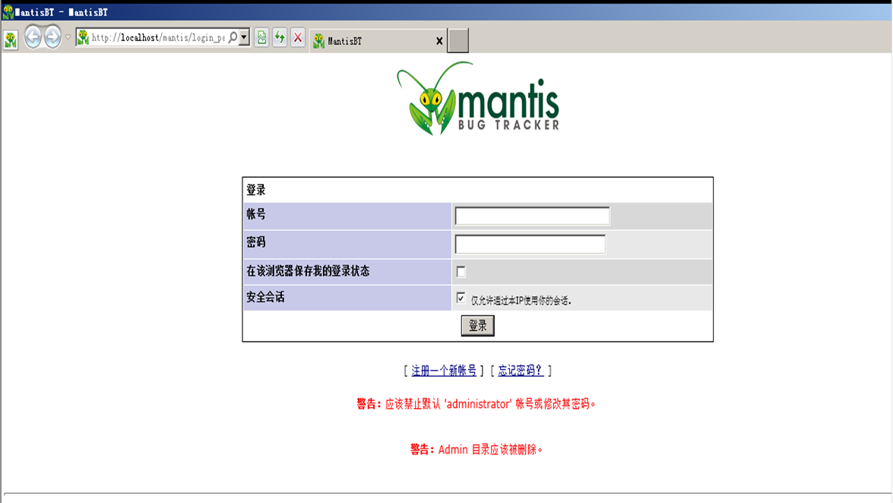

1. 创建用户

**使用administrator/root账户登录mantis**

在mantis系统中，admin账户具有创建用户的权限，点击管理-用户管理，可以进入到用户管理界面

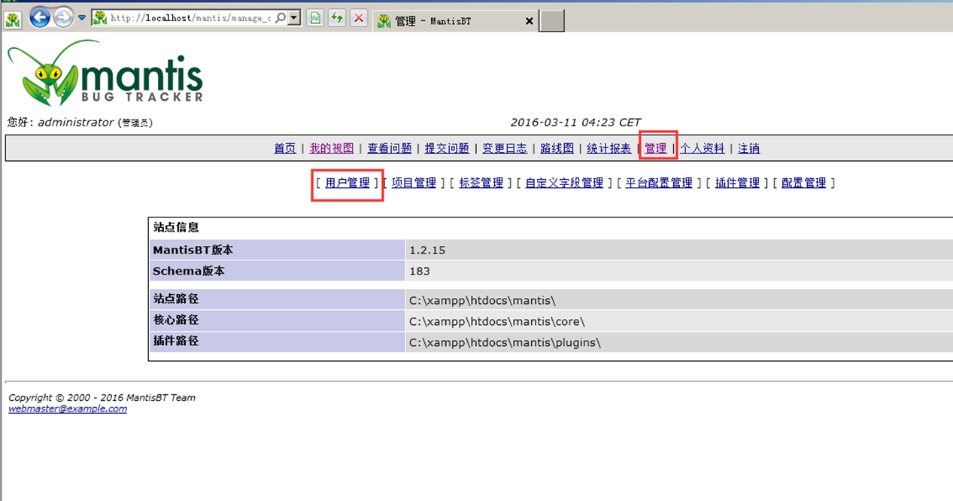

点击**创建账号**，进入到创建用户界面，如下图，可以创建一个新用户，设置相应的参数点击保存即可，在操作权限设置中可为用户设置角色。（Mantis系统中，分别有几种角色：管理员、经理、开发人员、修改人员、报告人员、查看人员。每个角色所具备的权限不一样，权限的从大到小依次排列是：管理员→经理→开发人员→修改人员→报告人员→查看人员）

注：

a.本项目中需要创建的角色有：报告人员（测试人员）、开发人员、测试经理3个基本的角色，分别为Test1，Dev1，TestLead1

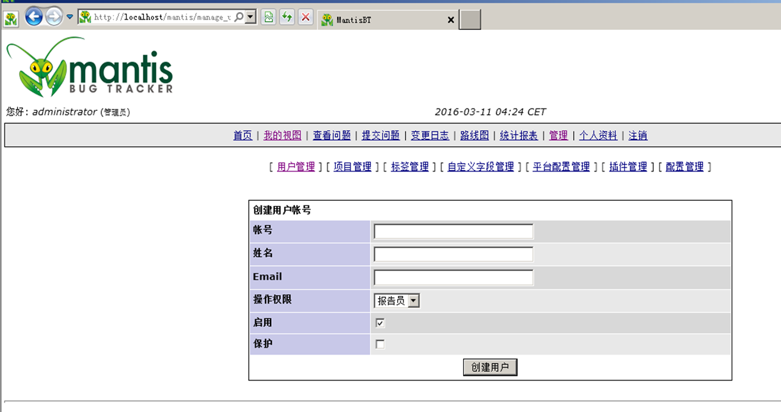

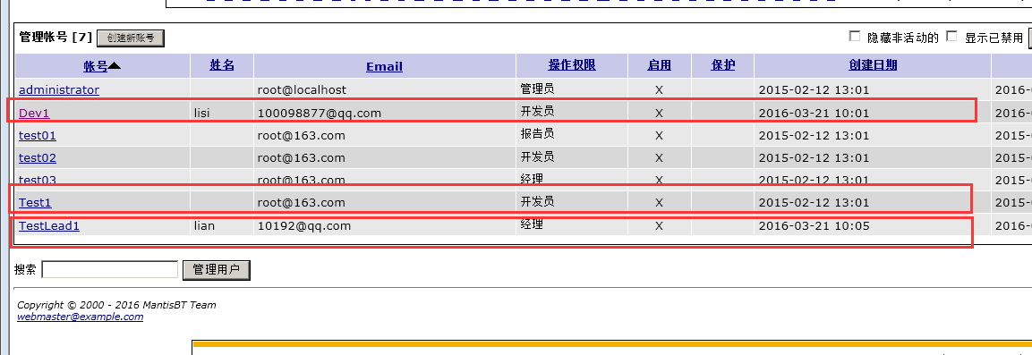

b.将Test1，Dev1，TestLead1的密码都修改为123456（修改密码的方式参考2.5,4中的3中方式，建议使用最后一种方式，比较简单）

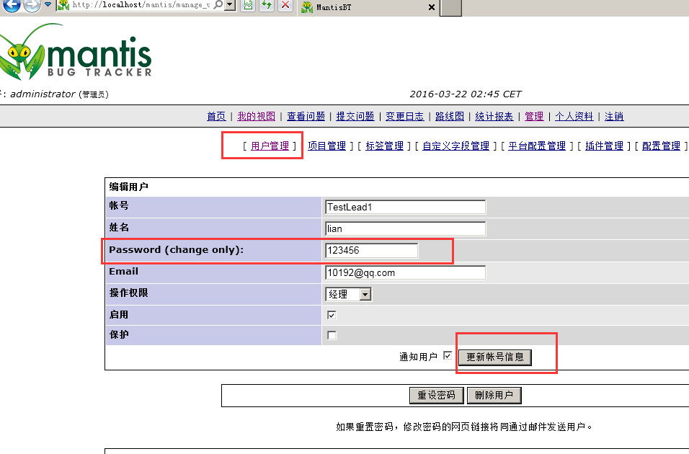

1. 创建项目

**使用administrator/root账户登录mantis**

Mantis可以通过**admin**账户实现对多个项目的缺陷管理。在系统主页面点击“管理”-“项目管理”-点击“创建新项目”，进入到创建项目的界面，输入项目名称为“进销存管理系统”

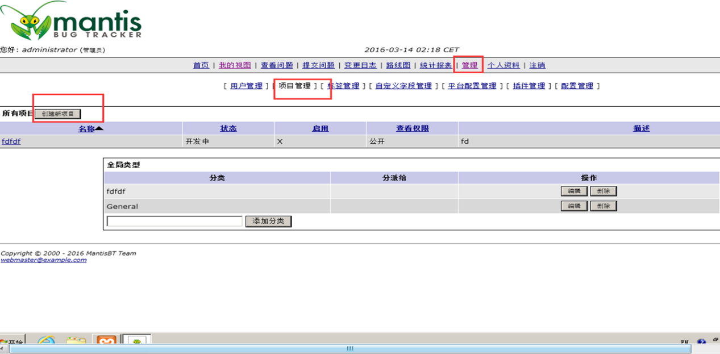

在右上角，可以在多个项目直接进行切换

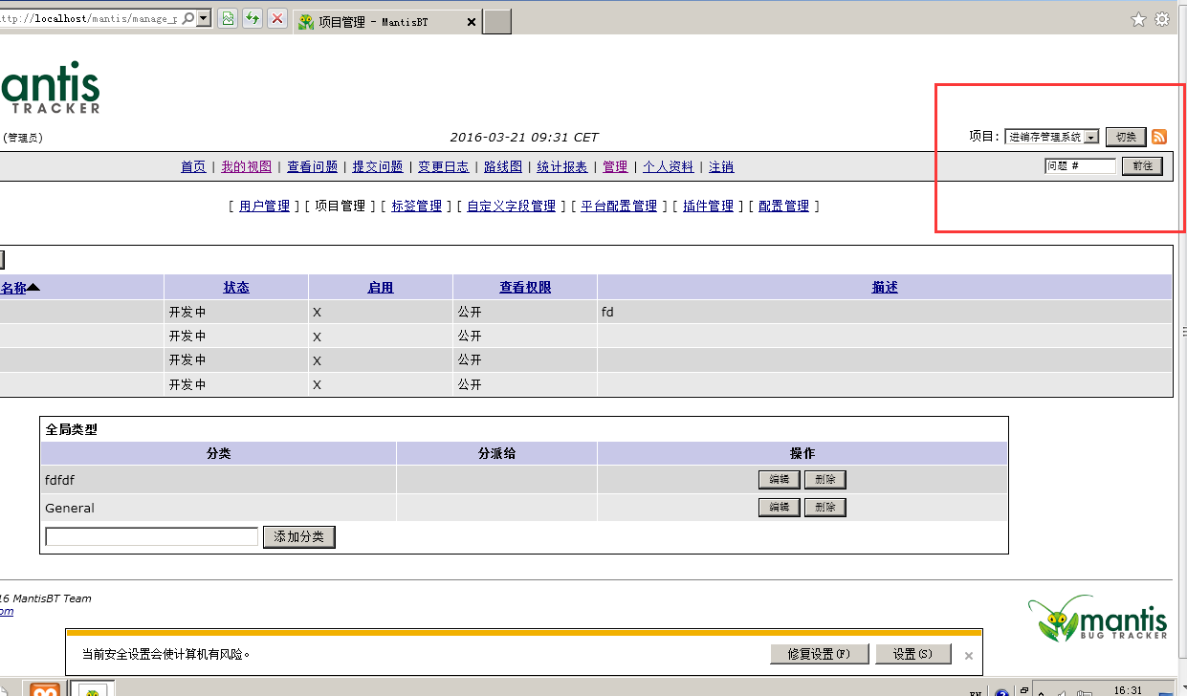

4）**使用administrator账户登录mantis系统**

点击管理-项目管理，点击进销存管理系统，进入到进销存项目的编辑界面

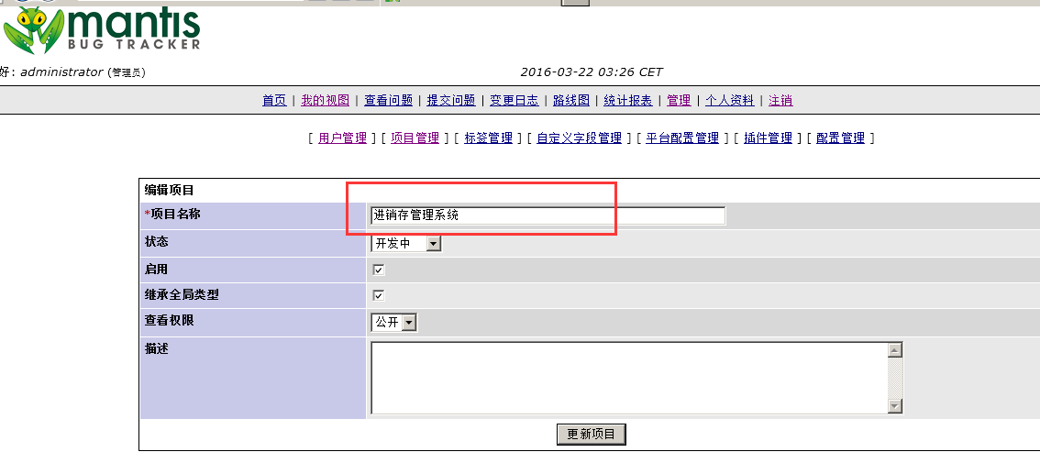

将Test1，Dev1，TestLead13个账户添加到该项目中，选中Test1账户，点击“添加用户”，就把Test1添加到了进销存管理系统中，注意将这三个账户添加到项目中的时候，选择相应的操作权限

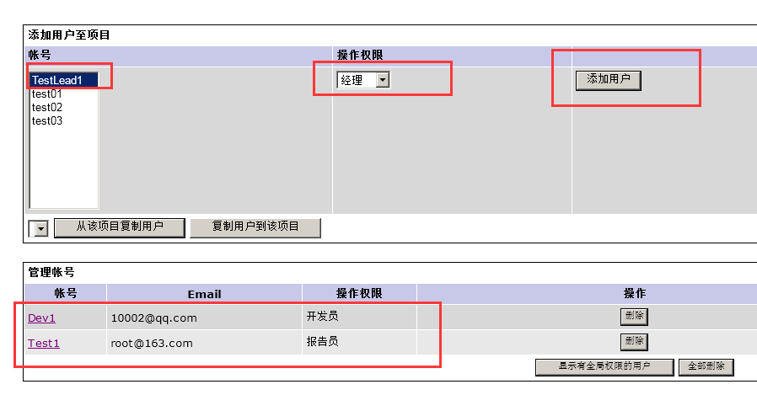

4.3.3进行缺陷管理

**由于每个公司的人员组成可能不同，因此使用mantis管理缺陷的时候，也有不同的流程。**

**以下步骤是使用mantis管理缺陷的一个例子，仅供参考**

**1）使用Test1账户登录mantis**

点击提交问题（注意需要先切换到进销存管理系统项目），输入需要提交缺陷的相关信息，最后点提交报告，此时缺陷的状态为新建，未分配

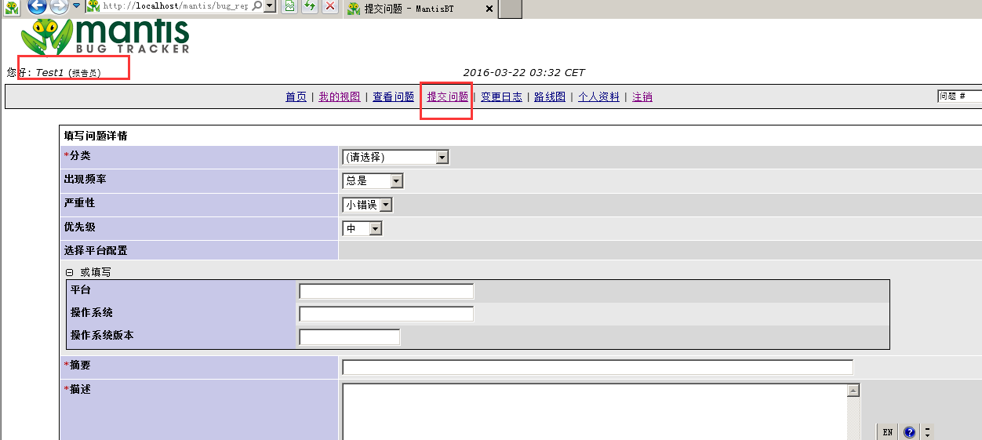

1. **使用TestLead账户登录系统**

在首页上点击未分配的缺陷

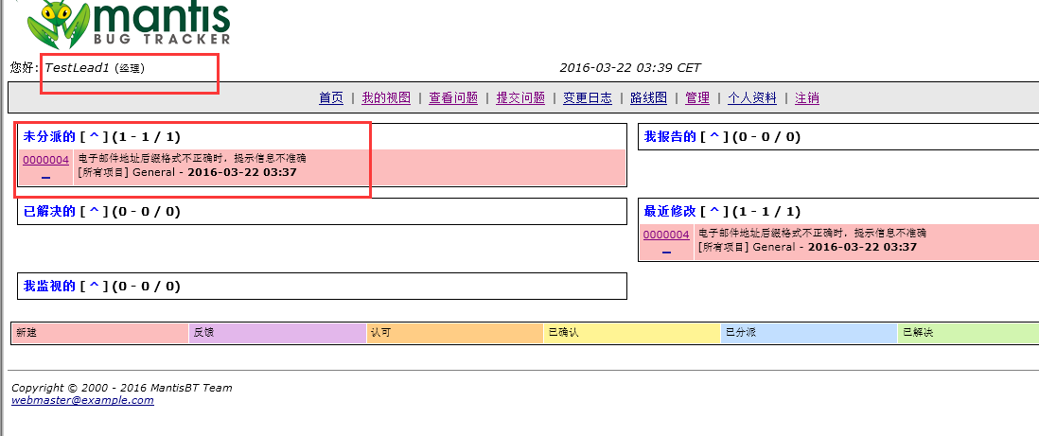

点击“编辑”按钮，进入到编辑界面

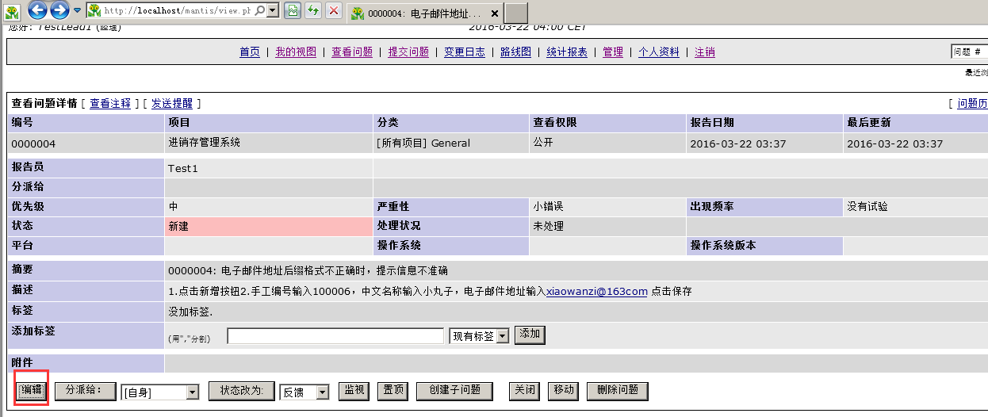

在分配给下拉列表中选择Dev1，将该缺陷指派给项开发人员Dev1；在状态下拉列表选择已分配，更改缺陷的状态，之后点击“更新信息”按钮

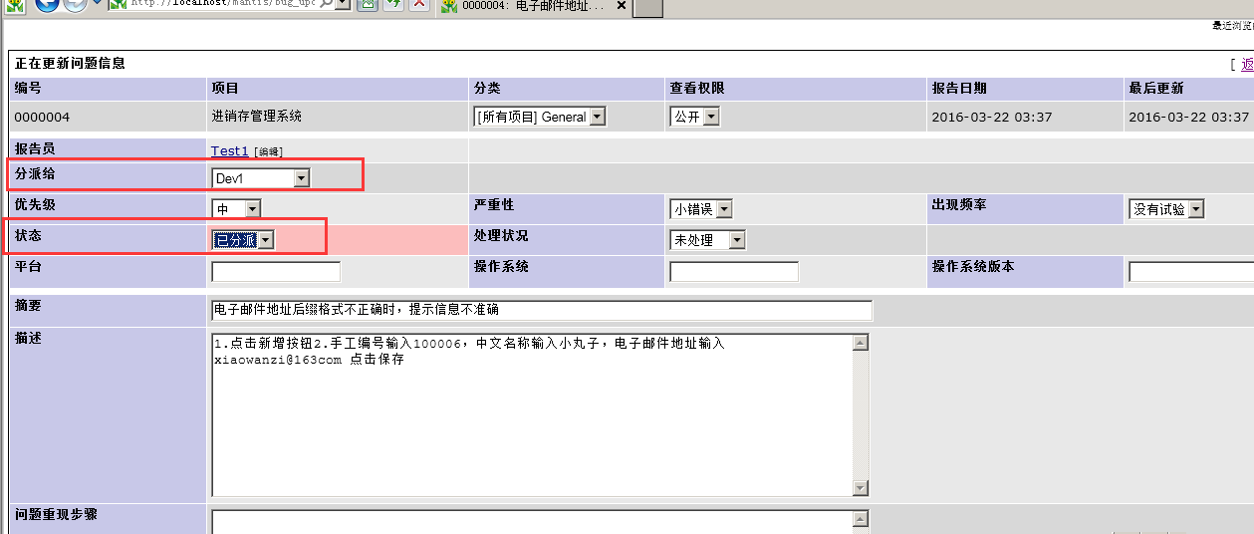

1. **使用Dev1账户登录mantis**

点击首页上的分配给我的缺陷

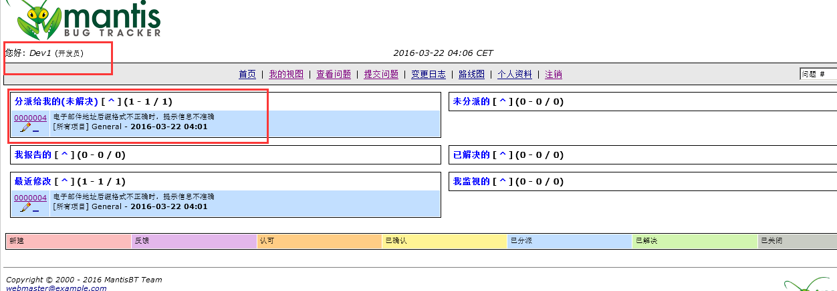

在开发人员对该缺陷问题进行修改后，点击编辑，进入到缺陷状态更改界面，将缺陷的状态修改为“已解决”，点击更新信息

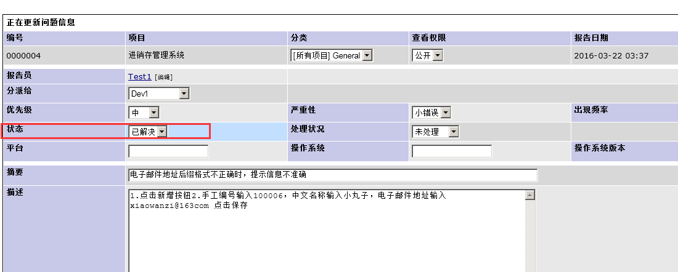

1. **使用Test1账户登录mantis**

对缺陷问题进行验证，如果该问题确实已经被解决，则关闭该缺陷，点击“关闭”按钮

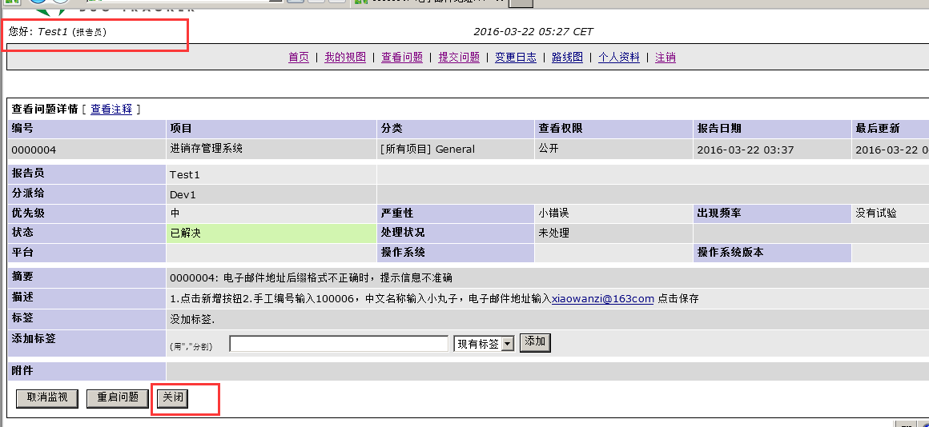

将缺陷的状态更改为已修正，并点击“关闭问题”按钮

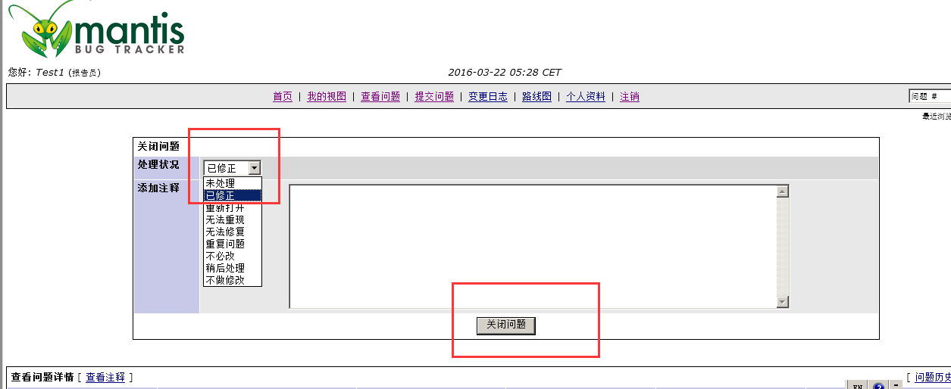

此时，该条缺陷的状态为“已关闭”

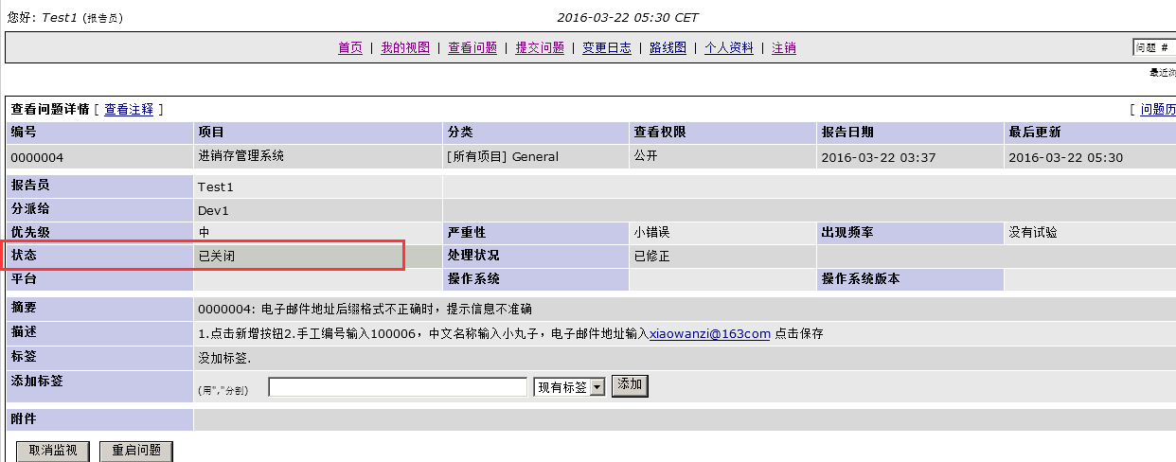

4.3.4导出缺陷报告

**使用TestLead1账户登录mantis**

点击统计报表-打印报告，点击“W”的连接，导出缺陷报告

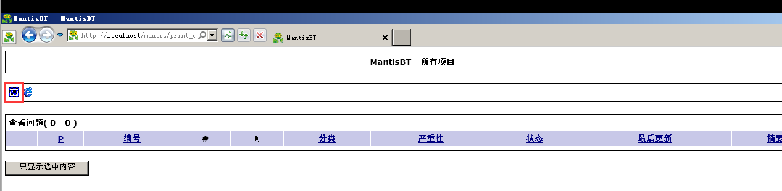

4.4实验交付物

使用Mantis导出的缺陷报告

4.5 实验扩展任务

5 附录

5.1术语

Defect Management缺陷管理

Defect Prevention缺陷预防

Mantis也叫MantisBT，全称Mantis Bug Tracker，缺陷管理平台

Testlinktestlink，测试管理工具

Requirement需求

Architecture架构

Design设计

code代码

1-5 AAACB 6-10DCCDD

5.2面试、笔试题参考答案

**笔试题目**

11-15（ABCD）（ABD）（AC）（D） （A）

16-19参考本学案知识点内容

20.

缺陷ID：001

缺陷名称：邮件加密后发送加密功能失效

报告人：小兰

报告日期：2011.12.3

状态：New

严重程度：B-1

优先级：P2

测试平台：Win7

详细描述：

可重现性：是

操作步骤：在Win7的系统上安装的此邮件系统通过加密后发送出去的邮件收到后全都是非加密的。

关联的测试用例ID：XXX

测试数据：

发件人：XXX@hp.com；收件人：YYY@hp.com；

问题重现步骤：

创建邮件，输入收件人，标题，内容。

点击加密按钮。

点击发送。

收件人收到邮件，邮件可直接阅读，未加密。

实际结果：收件人收到的邮件可直接阅读，不用解密。

期望结果：收件人收到的邮件为加密状态，需要专门密钥解密。

**面试题目**